ФГБУ «Арктический и антарктический научно-исследовательский институт»
МЦД МЛ

Информационные материалы по мониторингу морского ледяного покрова Арктики и Южного Океана на основе данных ледового картирования и пассивного микроволнового зондирования SSMR-SSM/I-SSMIS-AMSR2
28.11.2016 - 06.12.2016

Контактная информация:
лаб. МЦДМЛ ААНИИ, тел. +7(812)337-3149, эл.почта: vms@aari.aq
Адрес в сети Интернет: http://wdc.aari.ru/datasets/d0042/
Содержание
Северное Полушарие 3
Рисунок 1а – Обзорная ледовая карта СЛО и повторяемость кромки за текущую неделю . 3
Рисунок 1б – Положение кромки льда и зон разреженных и сплоченных льдов СЛО за последний доступный срок на основе ледового анализа НЛЦ США 4
Рисунок 2 – Обзорная ледовая карта СЛО за текущую неделю и аналогичные периоды 2007-2014 гг. 5
Рисунок 3 – Поля распределения средневзвешенной толщины льда на основе совместной модели морского льда – океана ACNFS за текущие сутки и 2010-2015 гг. 6
Таблица 1 – Динамика изменения значений ледовитости для акваторий Северной полярной области за текущую неделю по данным наблюдений SSMR-SSM/I-SSMIS 7
Таблица 2 - Медианные значения ледовитости для Северной полярной области и 3-х меридиональных секторов за текущие 30 и 7-дневные интервалы и её аномалии от 2011-2015 гг. и интервалов 2006-2016 гг. и 1978-2016 гг. по данным наблюдений SSMR-SSM/I-SSMIS 7
Таблица 3 – Экстремальные и средние значения ледовитости для Северной полярной области и 3 меридиональных секторов за текущий 7-дневный интервал по данным наблюдений SSMR-SSM/I-SSMIS, алгоритм NASATEAM 8
Рисунок 4 – Ежедневные оценки сезонного хода ледовитости для Северной Полярной Области и её трех меридиональных секторов за период с 26.10.1978 по текущий момент времени по годам. 9
Рисунок 5 – Медианные распределения сплоченности льда за текущие 7 и 30 дневные интервалы времени и её разности относительно медианного распределения за те же промежутки за 1978-2016 и 2006-2016гг. на основе расчетов по данным SSMR-SSM/I-SSMIS,алгоритм NASATEAM . 11

Южный океан 12
Рисунок 6а – Ледовая карта Южного Океана за последний доступный срок (окраска по общей сплоченности 12
Рисунок 6б – Ледовая карта Южного Океана за последний доступный срок на (окраска по наиболее старому возрасту) 13
Рисунок 6в – Положение кромки льда и зон разреженных и сплоченных льдов Южного Океана за последний доступный срок на основе ледового анализа НЛЦ США 14
Рисунок 7 – Ежедневные оценки сезонного хода ледовитости Южного Океана и его трёх меридиональных секторов за период с 26.10.1978 по текущий момент времени по годам 15
Рисунок 8 – Медианные распределения общей сплоченности льда за текущие 7 и 30 дневные интервалы времени и её разности относительно медианного распределения за те же промежутки за периоды 1978-2016 и 2006-2016 гг. на основе расчетов по данным SSMR-SSM/I-SSMIS 15
Таблица 4 – Динамика изменения значений ледовитости для акваторий Южного океана за текущий 7-дневный интервал по данным наблюдений SSMR-SSM/I-SSMIS 16
Таблица 5 - Медианные значения ледовитости для Южного океана и 3 меридиональных секторов за текущие 30 и 7-дневные интервалы и её аномалии от 2011-2015 гг. и интервалов 2006-2016 гг. и 1978-2016 гг. по данным наблюдений SSMR-SSM/I-SSMIS, алгоритм NASATEAM……… 16
Таблица 6 – Экстремальные и средние значения ледовитости для Южного океана и 3 меридиональных секторов за текущий 7-дневный интервал по данным наблюдений SSMR-SSM/I-SSMIS, алгоритм NASATEAM 16
Приложение 1 – Статистические значения ледовитостей по отдельным акваториям Северной Полярной Области и Южного океана 17
Таблица 7 – Средние, аномалии среднего и экстремальные значения ледовитостей для Северной полярной области и её отдельных акваторий за текущие 7 и 30 дневные промежутки времени по данным наблюдений SSMR-SSM/I-SSMIS, алгоритм NASATEAM за период 1978-2016 гг. 17
Таблица 8 – Средние, аномалии среднего и экстремальные значения ледовитостей для Южного океана и его отдельных акваторий за текущие 7 и 30 дневные интервалы времени по данным наблюдений SSMR-SSM/I-SSMIS, алгоритм NASATEAM за период 1978-2016 гг. 19
Таблица 9 – Динамика изменения значений ледовитости для акваторий Северной полярной области и Южного океана за текущую неделю по данным наблюдений SSMIS 21

Характеристика исходного материала и методика расчетов 22

Северное Полушарие

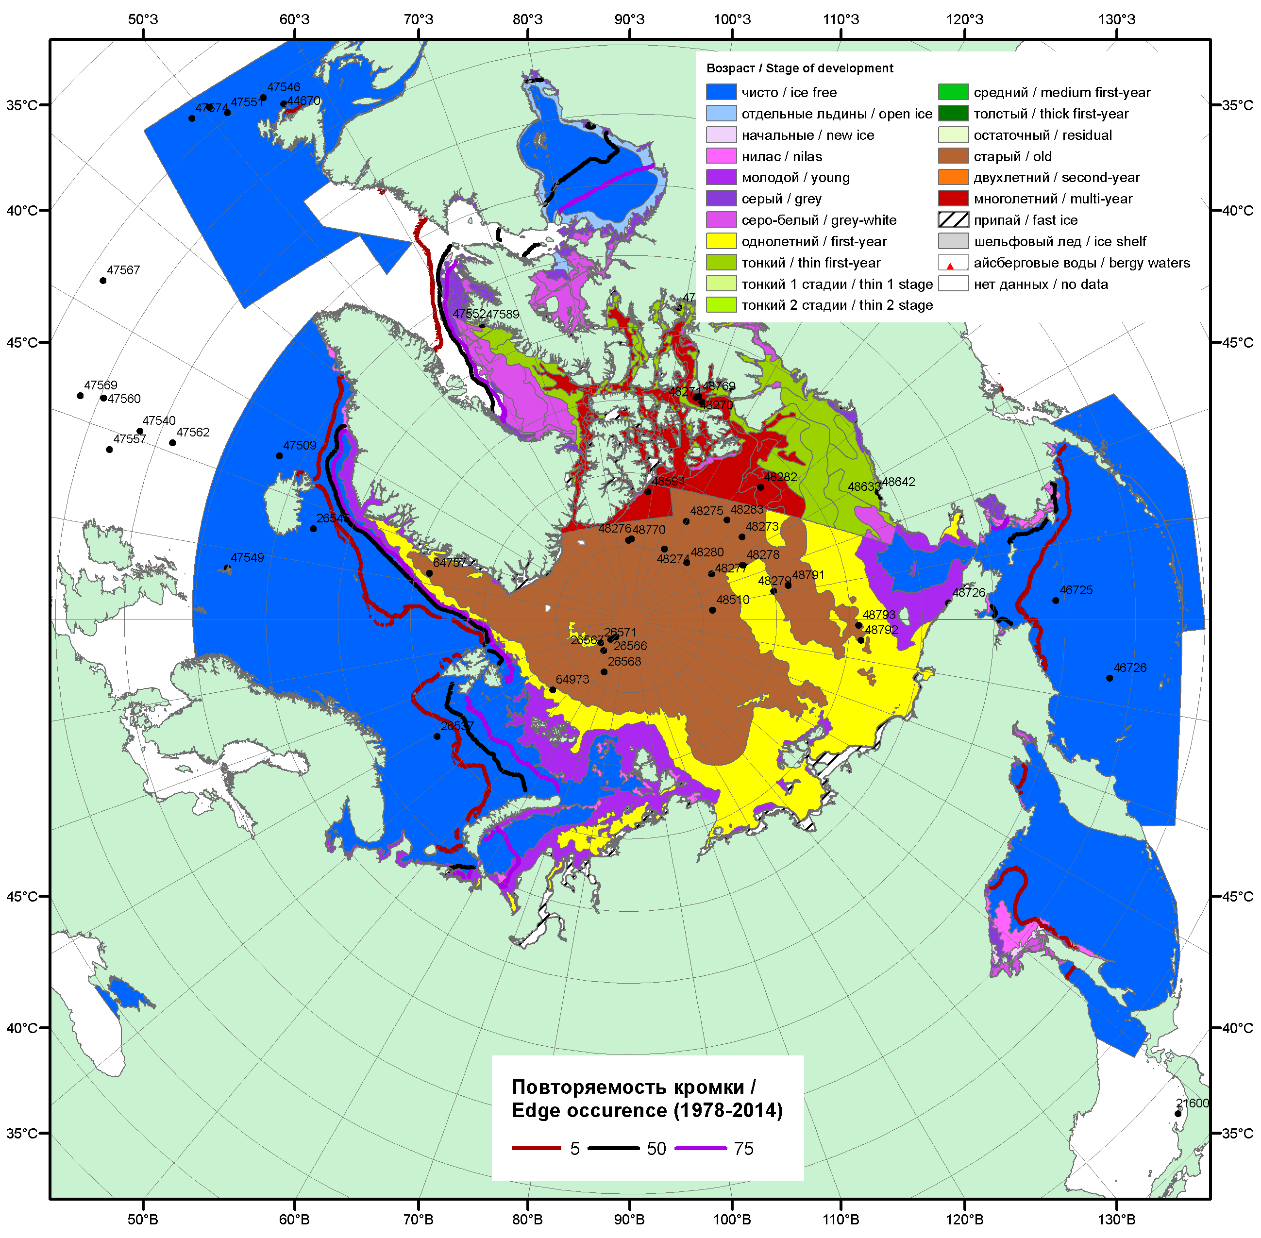

Рисунок 1а – Обзорная ледовая карта СЛО за 28.11 - 06.12.2016 г. на основе ледового анализа ААНИИ (06.12), НИЦ «Планета» (29.11) Канадской ледовой службы (29.11), Национального ледового центра США (01.12) положение метеорологический дрейфующих буев IABP и Argos на 06.12.2016T1200+00 и 8повторяемость кромки за 01-05.12 за период 1979-2014 гг. по наблюдениям SSMR-SSM/I-SSMIS (алгоритм NASATEAM).

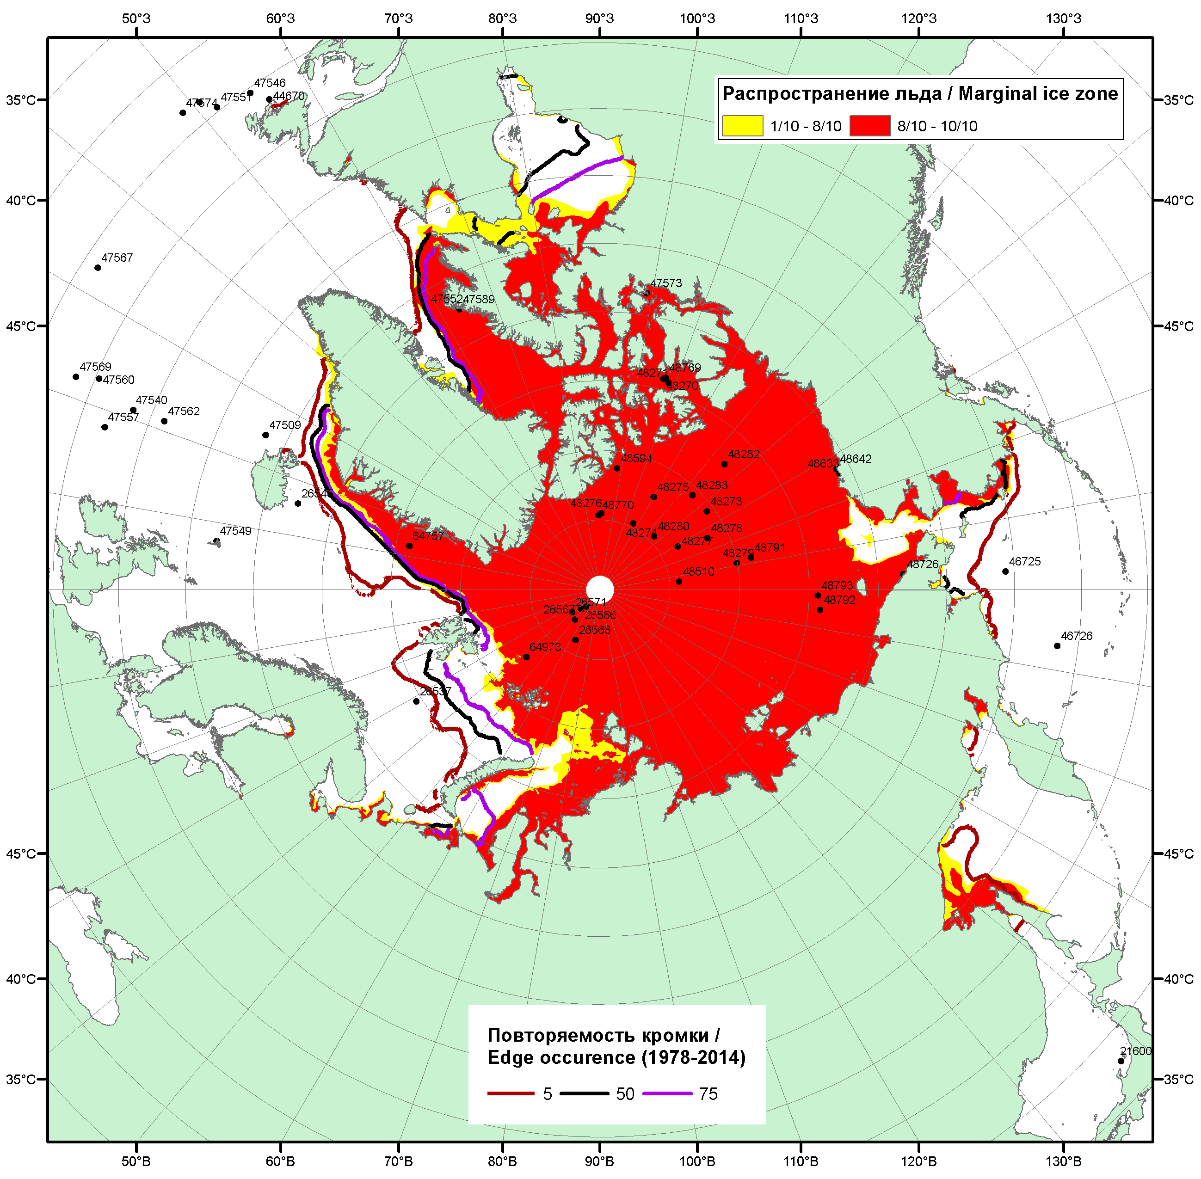

Рисунок 1б – Положение кромки льда и зон разреженных (<8/10) и сплоченных (≥8/10) льдов СЛО за 05.12.2016 г. на основе ледового анализа Национального Ледового Центра США, положение метеорологический дрейфующих буев IABP и Argos на 06.12.2016T1200+00 и повторяемость кромки за 01-05.12 за период 1979-2014 гг. по наблюдениям SSMR-SSM/I-SSMIS (алгоритм NASATEAM)

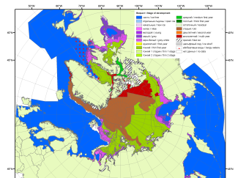 | 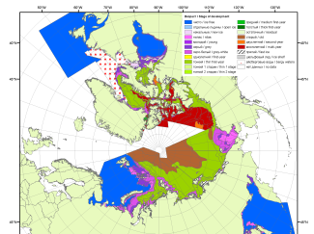 | 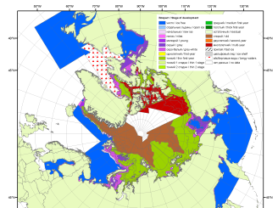
2007 | 2009 | 2010
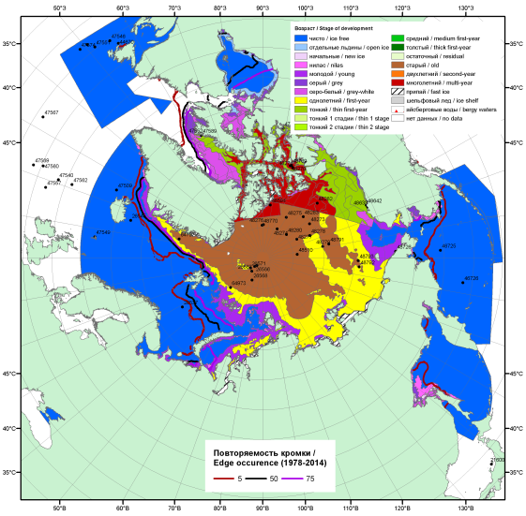  2016 |  | 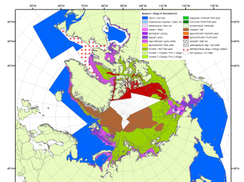
 |  | 2011
 |  | 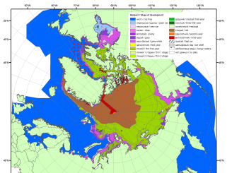
 |  | 2012
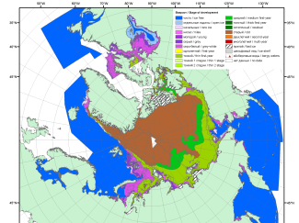 | 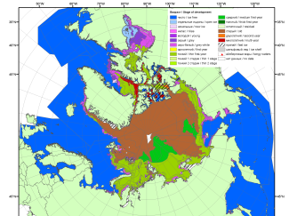 | 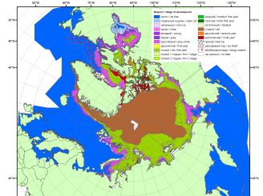
2015 | 2014 | 2013

Рисунок 2 – Обзорная ледовая карта СЛО за 28.11 - 06.12.2016 г. и аналогичные периоды 2007-2015 гг. на основе ледового анализа ААНИИ, Канадской ледовой службы и Национального ледового центра США.

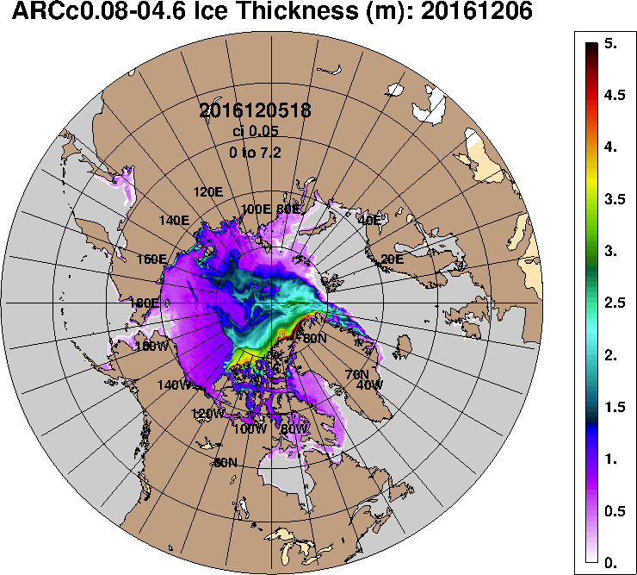 | 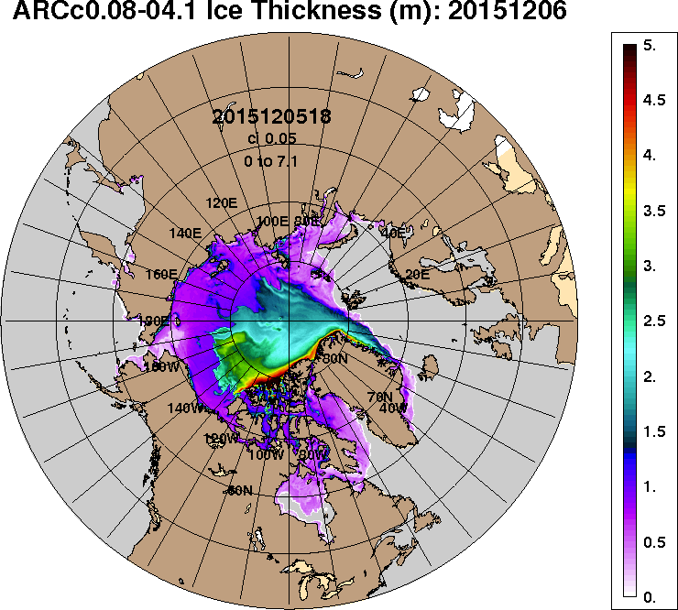
2016-12-06 | 2015-12-06
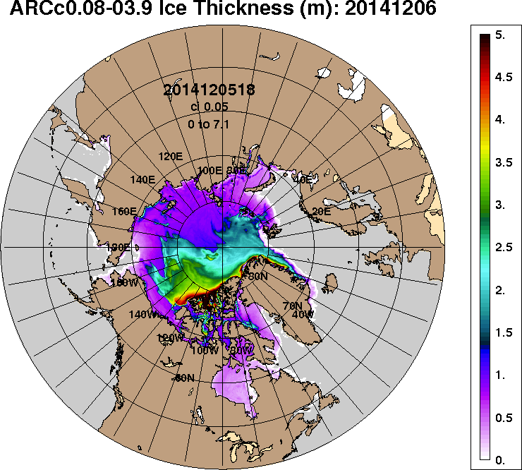 | 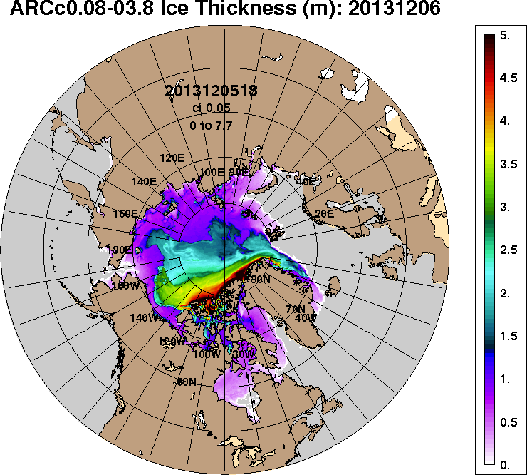
2014-12-06 | 2013-12-06
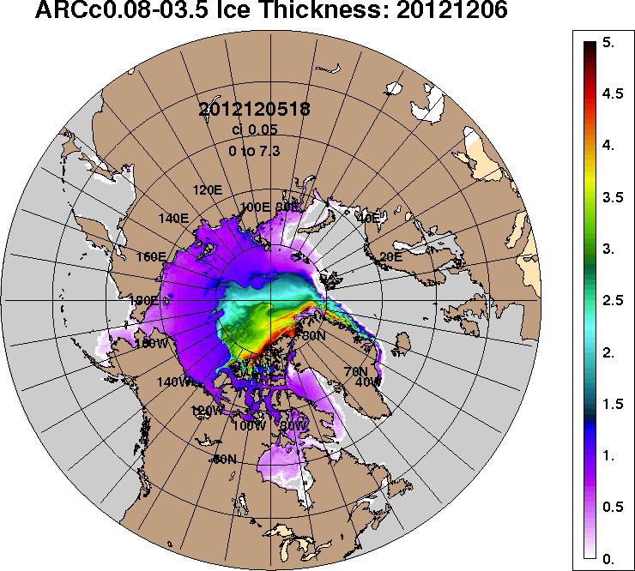 | 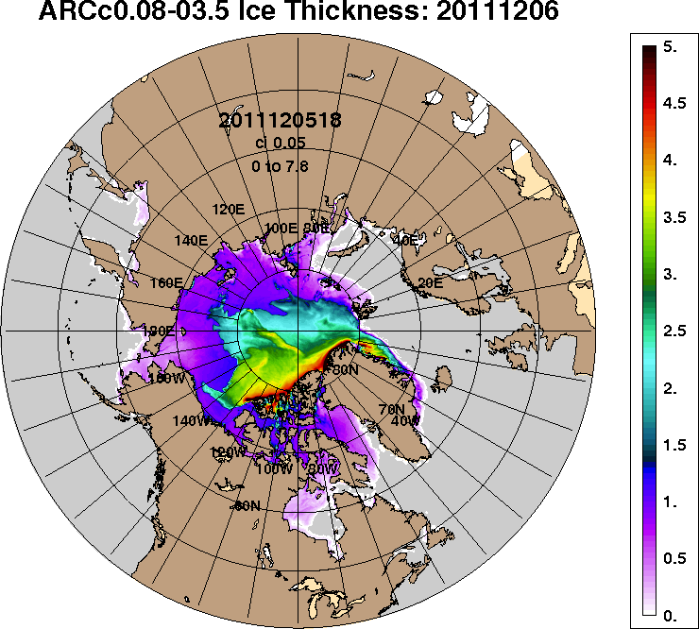
2012-12-06 | 2011-12-06
Рисунок 3 – Поля распределения средневзвешенной толщины льда на основе совместной модели морского льда – океана ACNFS (HYCOM/NCODA/CICE) 06.12 за 2011-2016 гг.

Таблица 1 – Динамика изменения значений ледовитости по сравнению с предыдущей неделей для морей Северной полярной области за 28.11 – 04.12.2016 г. по данным наблюдений SSMR-SSM/I-SSMIS
Регион | Северная полярная область | Сектор 45°W-95°E (Гренландское - Карское моря) | Сектор 95°E-170°W (моря Лаптевых - Чукотское, Берингово, Охотское) | Сектор 170°W-45°W (море Бофорта и Канадская Арктика) | Северный Ледовитый океан | Моря СМП (моря Карское-Чукотское)
Разность | 920.6 | 356.2 | 271.9 | 292.5 | 579.8 | 330.4
тыс.кв.км/сут. | 131.5 | 50.9 | 38.8 | 41.8 | 82.8 | 47.2

Таблица 2 - Медианные значения ледовитости для Северной полярной области, 3-х меридиональных секторов и моря СМП за текущие 30 и 7-дневные интервалы и её аномалии от 2011-2015 гг. и интервалов 2006-2016 гг. и 1978-2016 гг. по данным наблюдений SSMR-SSM/I-SSMIS, алгоритмы NASATEAM
Северная полярная область
Месяц | S, тыс. км² | Аномалии, тыс км²/%
 |  | 2011 г | 2012 г | 2013 г | 2014 г | 2015 г | 2006-2016гг | 1978-2016гг
05.11-04.12 | 8942.8 | -1151.4 | -746.4 | -1320.8 | -1495.5 | -1254.9 | -1108.5 | -2013.2
 |  | -11.4 | -7.7 | -12.9 | -14.3 | -12.3 | -11.0 | -18.4
28.11-04.12 | 10014.3 | -957.9 | -761.0 | -1324.0 | -1346.6 | -1096.7 | -935.5 | -1817.4
 |  | -8.7 | -7.1 | -11.7 | -11.9 | -9.9 | -8.5 | -15.4
Сектор 45°W-95°E (Гренландское - Карское моря)
Месяц | S, тыс. км² | Аномалии, тыс км²/%
 |  | 2011 г | 2012 г | 2013 г | 2014 г | 2015 г | 2006-2016гг | 1978-2016гг
05.11-04.12 | 1643.5 | -696.7 | -255.0 | -722.7 | -1174.3 | -521.7 | -684.4 | -1130.1
 |  | -29.8 | -13.4 | -30.5 | -41.7 | -24.1 | -29.4 | -40.7
28.11-04.12 | 1920.2 | -606.0 | -302.5 | -789.5 | -982.0 | -453.0 | -645.7 | -1047.5
 |  | -24.0 | -13.6 | -29.1 | -33.8 | -19.1 | -25.2 | -35.3
Сектор 95°E-170°W (моря Лаптевых - Чукотское, Берингово, Охотское)
Месяц | S, тыс. км² | Аномалии, тыс км²/%
 |  | 2011 г | 2012 г | 2013 г | 2014 г | 2015 г | 2006-2016гг | 1978-2016гг
05.11-04.12 | 3217.8 | -124.7 | -198.4 | -166.5 | 57.8 | -105.9 | -99.1 | -216.8
 |  | -3.7 | -5.8 | -4.9 | 1.8 | -3.2 | -3.0 | -6.3
28.11-04.12 | 3538.2 | -6.7 | 57.7 | 108.1 | 246.0 | 57.1 | 87.3 | -34.6
 |  | -0.2 | 1.7 | 3.2 | 7.5 | 1.6 | 2.5 | -1.0
Сектор 170°W-45°W (море Бофорта и Канадская Арктика)
Месяц | S, тыс. км² | Аномалии, тыс км²/%
 |  | 2011 г | 2012 г | 2013 г | 2014 г | 2015 г | 2006-2016гг | 1978-2016гг
05.11-04.12 | 4081.5 | -330.0 | -293.1 | -431.6 | -379.0 | -627.4 | -325.0 | -666.3
 |  | -7.5 | -6.7 | -9.6 | -8.5 | -13.3 | -7.4 | -14.0
28.11-04.12 | 4555.8 | -345.2 | -516.3 | -642.6 | -610.7 | -700.9 | -377.0 | -735.4
 |  | -7.0 | -10.2 | -12.4 | -11.8 | -13.3 | -7.6 | -13.9
Северный Ледовитый океан
Месяц | S, тыс. км² | Аномалии, тыс км²/%
 |  | 2011 г | 2012 г | 2013 г | 2014 г | 2015 г | 2006-2016гг | 1978-2016гг
05.11-04.12 | 8569.4 | -993.5 | -631.8 | -1275.9 | -1545.4 | -1072.2 | -1008.9 | -1755.2
 |  | -10.4 | -6.9 | -13.0 | -15.3 | -11.1 | -10.5 | -17.0
28.11-04.12 | 9277.7 | -845.0 | -752.8 | -1394.8 | -1549.9 | -1020.9 | -930.9 | -1628.0
 |  | -8.3 | -7.5 | -13.1 | -14.3 | -9.9 | -9.1 | -14.9
Моря СМП (моря Карское-Чукотское)
Месяц | S, тыс. км² | Аномалии, тыс км²/%
 |  | 2011 г | 2012 г | 2013 г | 2014 г | 2015 г | 2006-2016гг | 1978-2016гг
05.11-04.12 | 1995.4 | -525.4 | -450.3 | -677.0 | -563.0 | -508.1 | -522.5 | -765.8
 |  | -20.8 | -18.4 | -25.3 | -22.0 | -20.3 | -20.8 | -27.7
28.11-04.12 | 2389.4 | -387.0 | -289.7 | -466.2 | -329.4 | -376.7 | -356.3 | -517.0
 |  | -13.9 | -10.8 | -16.3 | -12.1 | -13.6 | -13.0 | -17.8

Таблица 3 – Экстремальные и средние значения ледовитости для Северной полярной области, 3 меридиональных секторов и моря СМП за текущий 7-дневный интервал по данным наблюдений SSMR-SSM/I-SSMIS, алгоритмы NASATEAM
Северная полярная область
Месяц | Минимальное знач. | Максимальное знач. | Среднее знач. | Медиана
28.11-04.12 | 9661.5  28.11.2016 | 13099.7  04.12.1989 | 11831.7 | 11890.3
Сектор 45°W-95°E (Гренландское - Карское моря)
Месяц | Минимальное знач. | Максимальное знач. | Среднее знач. | Медиана
28.11-04.12 | 1779.2  28.11.2016 | 3759.5  04.12.1988 | 2967.7 | 2994.1
Сектор 95°E-170°W (моря Лаптевых - Чукотское, Берингово, Охотское)
Месяц | Минимальное знач. | Максимальное знач. | Среднее знач. | Медиана
28.11-04.12 | 3120.3  02.12.2007 | 3930.9  04.12.1998 | 3572.8 | 3587.0
Сектор 170°W-45°W (море Бофорта и Канадская Арктика)
Месяц | Минимальное знач. | Максимальное знач. | Среднее знач. | Медиана
28.11-04.12 | 4118.9  28.11.2010 | 6071.0  04.12.1982 | 5291.2 | 5294.5
Северный Ледовитый океан
Месяц | Минимальное знач. | Максимальное знач. | Среднее знач. | Медиана
28.11-04.12 | 9087.1  28.11.2016 | 11977.3  29.11.1978 | 10905.8 | 11021.5
Моря СМП (моря Карское-Чукотское)
Месяц | Минимальное знач. | Максимальное знач. | Среднее знач. | Медиана
28.11-04.12 | 2270.8  28.11.2016 | 3025.9  28.11.1979 | 2906.4 | 2959.1

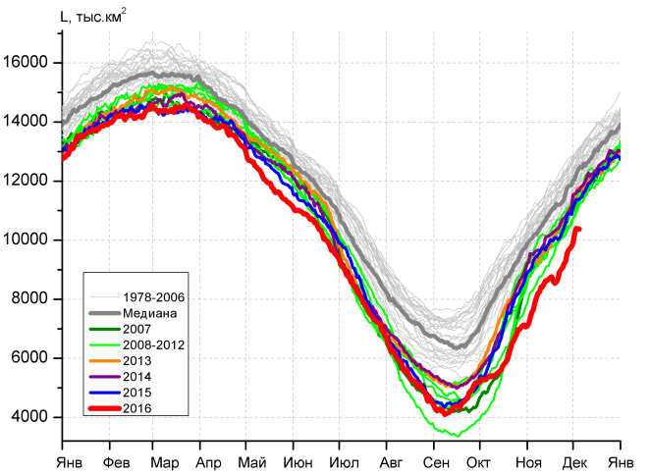 | 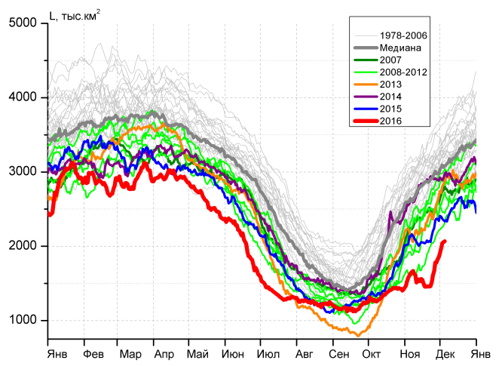
а) | б)
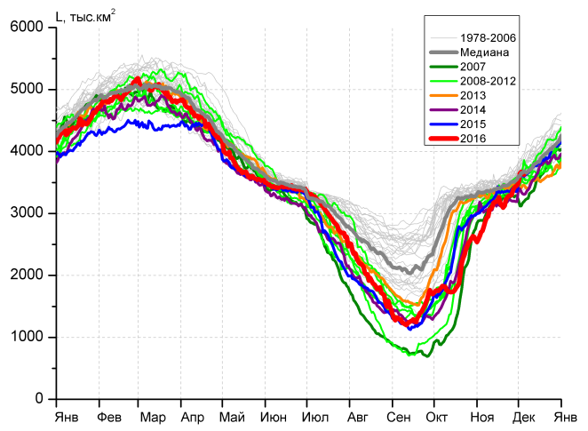 | 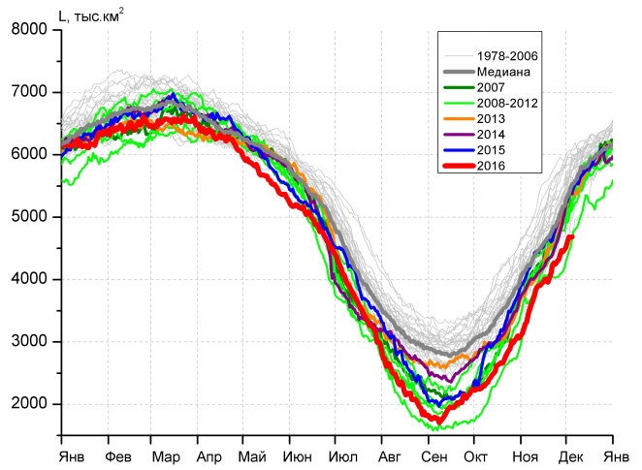
в) | г)
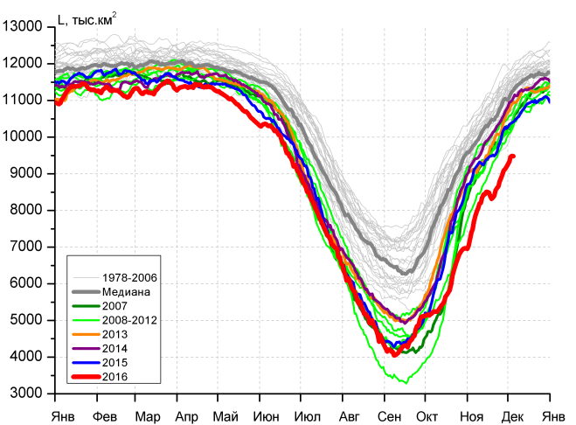 |  | 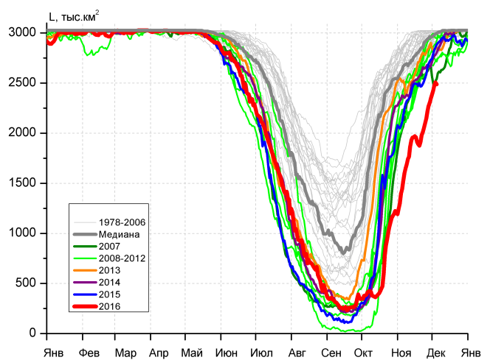
д) |  | е)

Рисунок 4 – Ежедневные оценки сезонного хода ледовитости для Северной Полярной Области и трех меридиональных секторов за период 26.10.1978 - 04.12.2016 по годам на основе расчетов по данным SSMR-SSM/I-SSMIS, алгоритмы NASATEAM: а) Северная полярная область, б) сектор 45°W-95°E (Гренландское – Карское моря), в) сектор 95°E-170°W (моря Лаптевых – Чукотское и Берингово, Охотское), г) сектор 170°W-45°W (море Бофорта и Канадская Арктика), д) Северный Ледовитый океан, е) Северный морской путь (Карское - Чукотское моря).

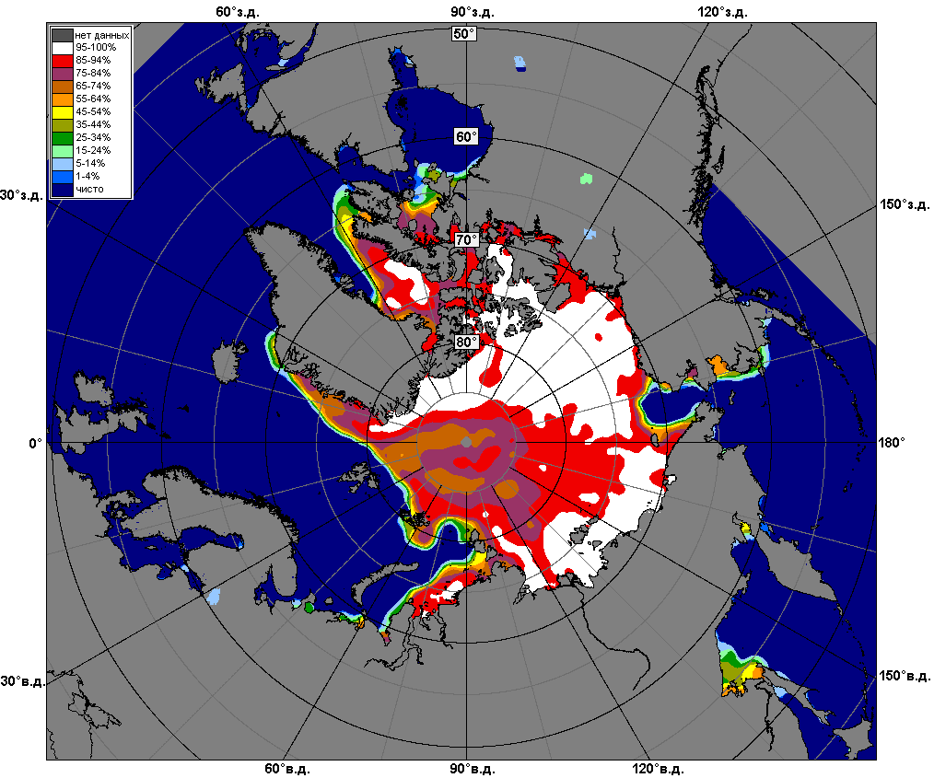 | 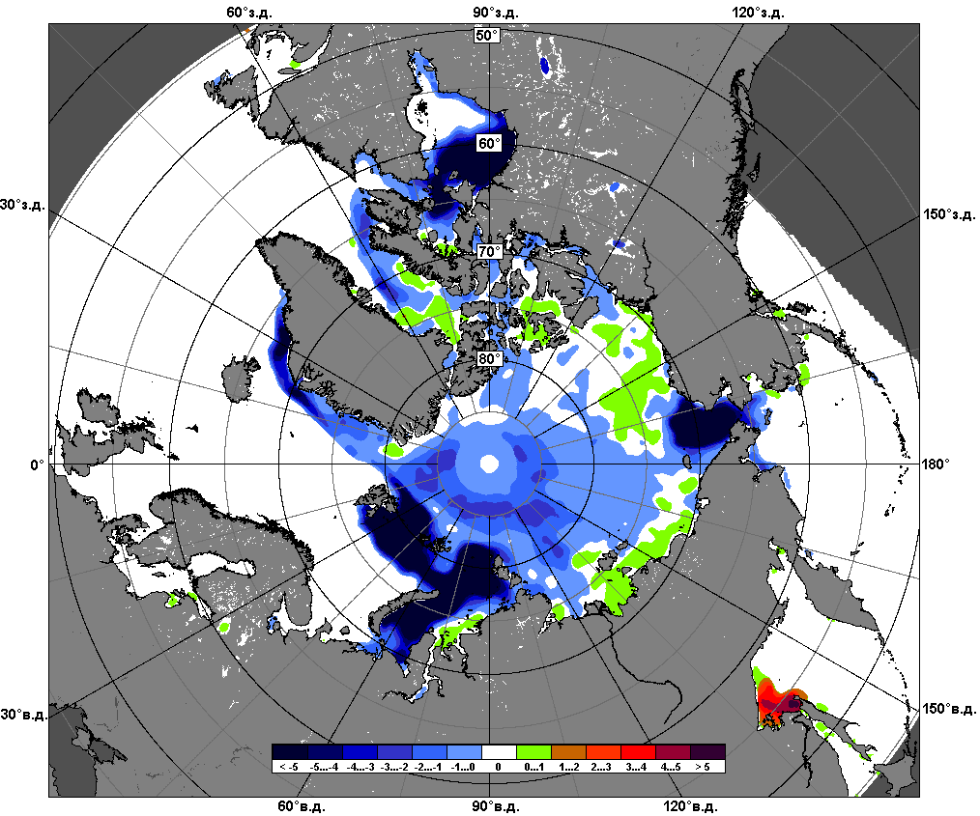 | 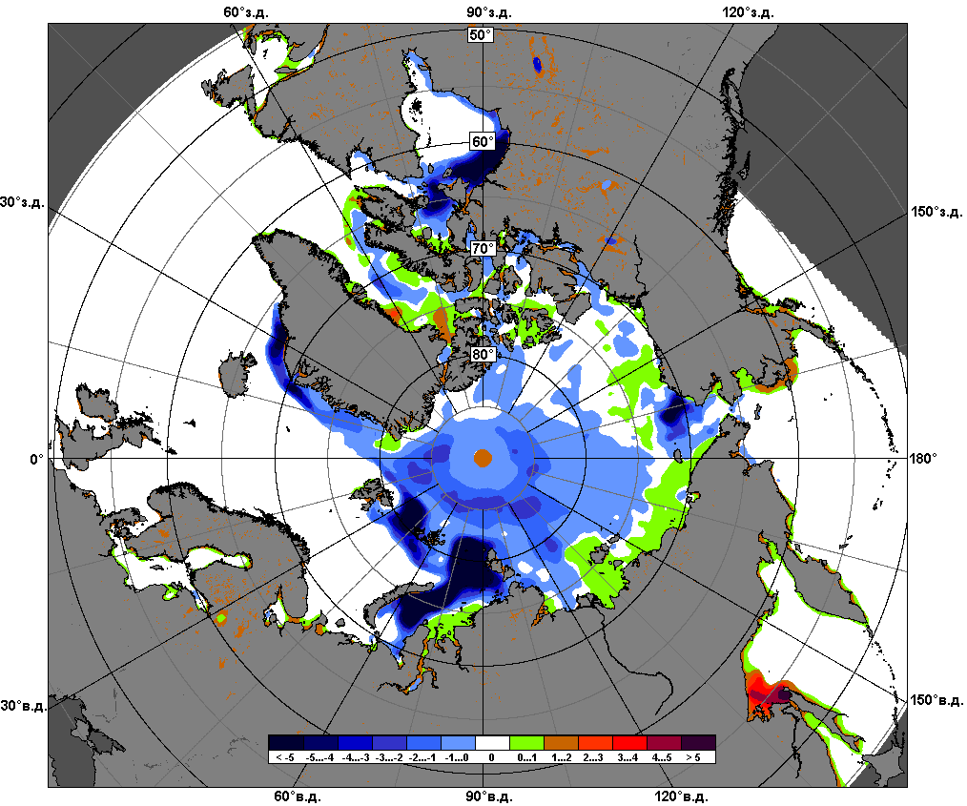
 | 28.11 – 04.12
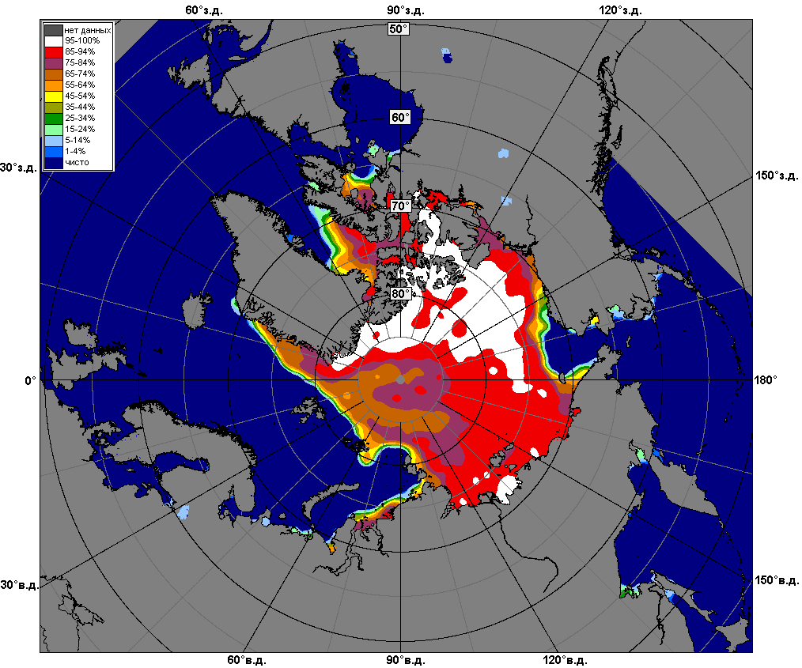 | 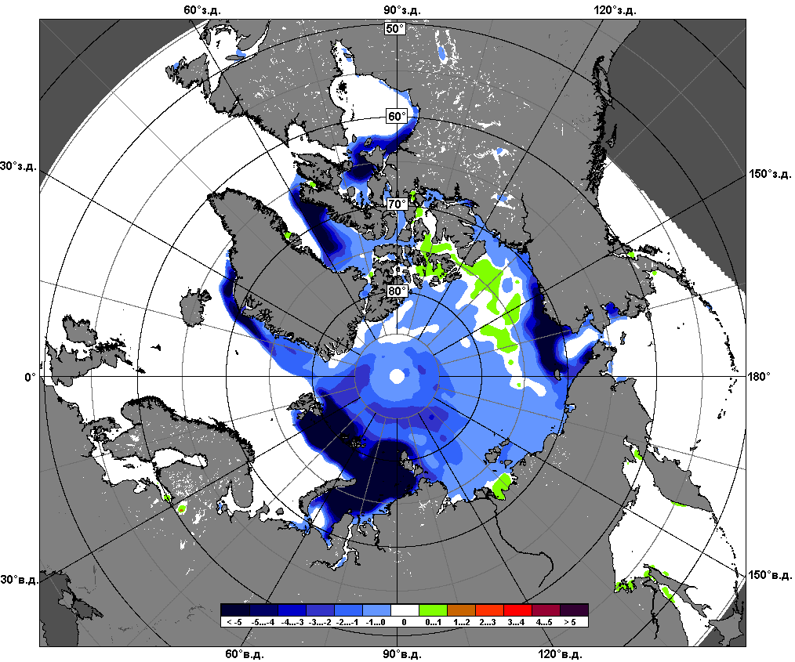 | 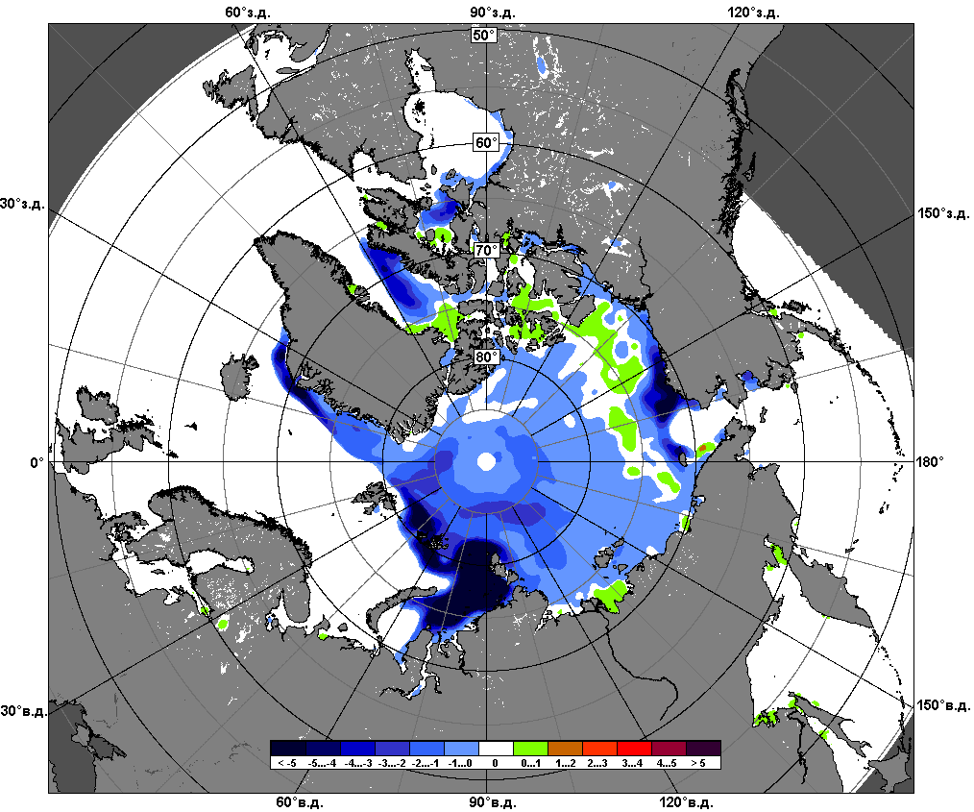
 | 05.11 – 04.12

Рисунок 5 – Медианные распределения сплоченности льда за текущие 7 и 30-дневные промежутки и её разности относительно медианного распределения за те же месяца за периоды 1979-2016 (центр) и 2006-2016 гг. (справа) на основе расчетов по данным SSMR-SSM/I-SSMIS, алгоритмы NASATEAM.

Южный океан

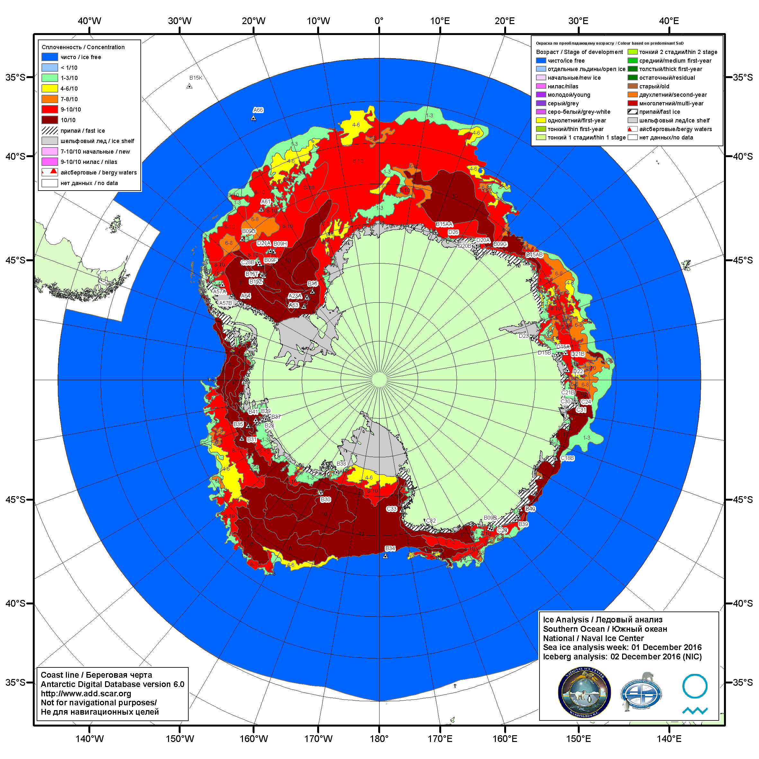

Рисунок 6а – Ледовая карта Южного океана (цветовая окраска по общей сплоченности) и расположение крупных айсбергов на основе информации совместного ледового анализа НЛЦ США, ААНИИ и НМИ (Норвегия) за 01.12.2016.

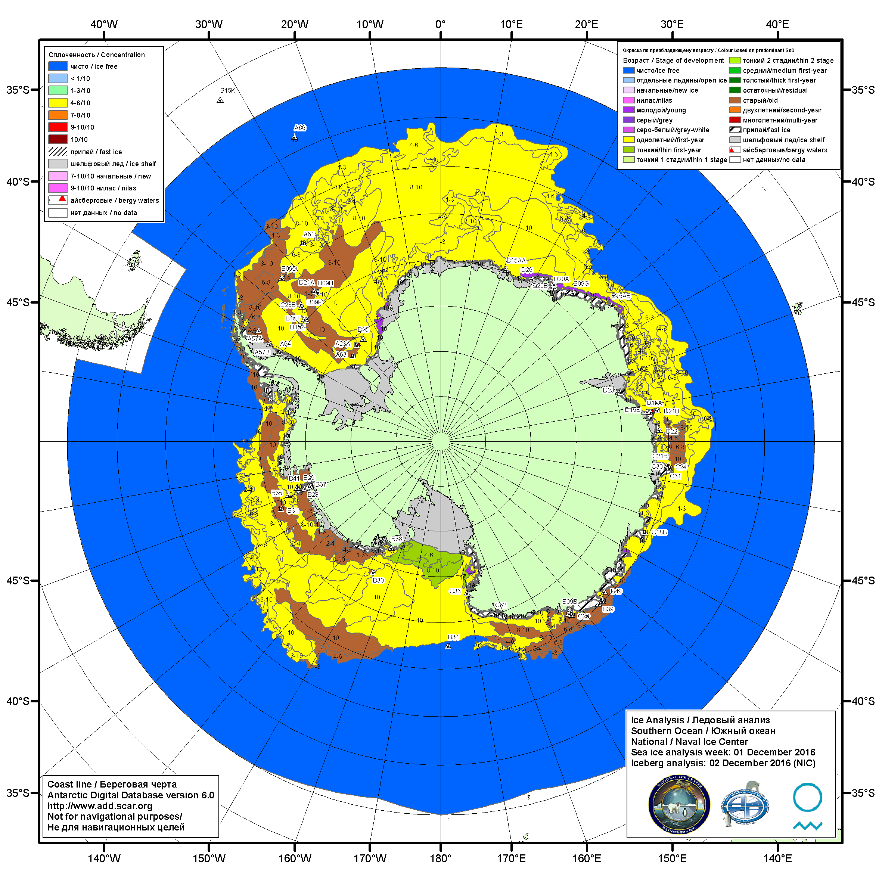

Рисунок 6б – Ледовая карта Южного океана (цветовая окраска по возрасту) и расположение крупных айсбергов на основе информации совместного ледового анализа НЛЦ США, ААНИИ и НМИ (Норвегия) за 01.12.2016.

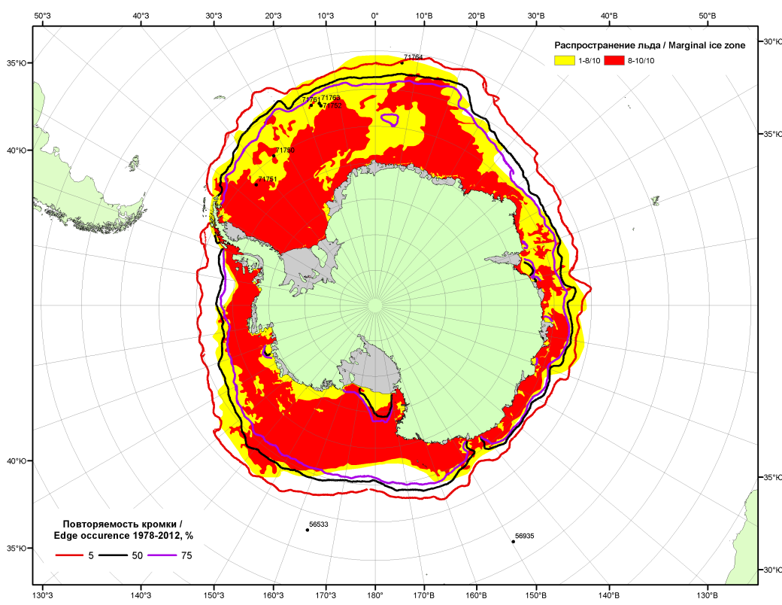

Рисунок 6в – Положение кромки льда и зон разреженных (<8/10) и сплоченных (≥8/10) льдов Южного океана за 05.12.2016 г. на основе ледового анализа Национального Ледового Центра США, положение метеорологический дрейфующих буев IABP и Argos на 06.12.2016T1200+00 и повторяемость кромки за 01-05.12 за период 1979-2014 гг. по наблюдениям SSMR-SSM/I-SSMIS (алгоритм NASATEAM)

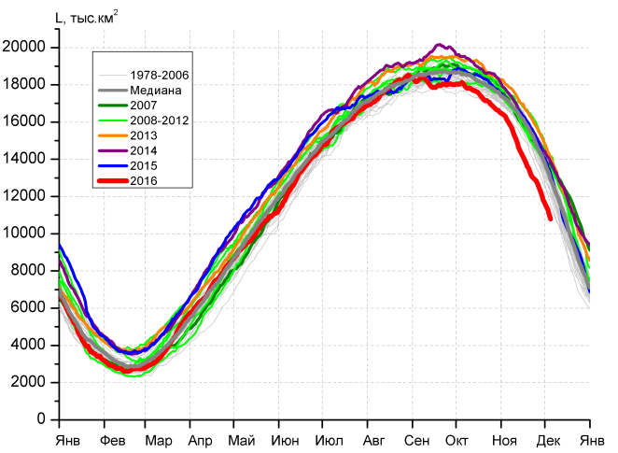 | 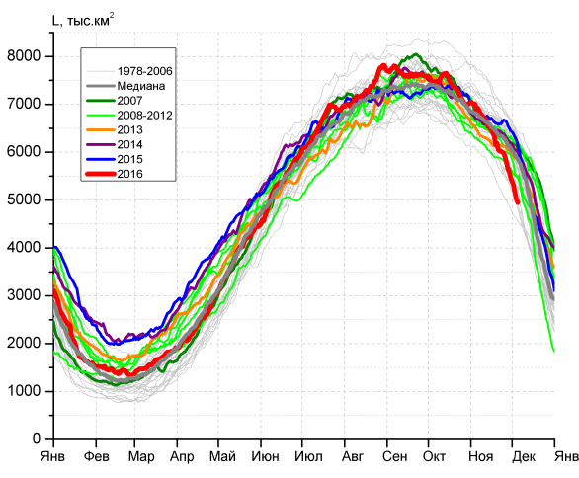
а) | б)
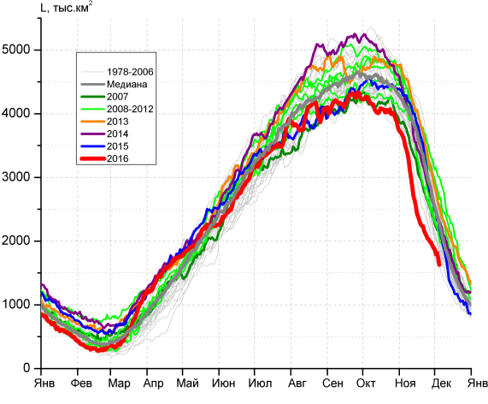 | 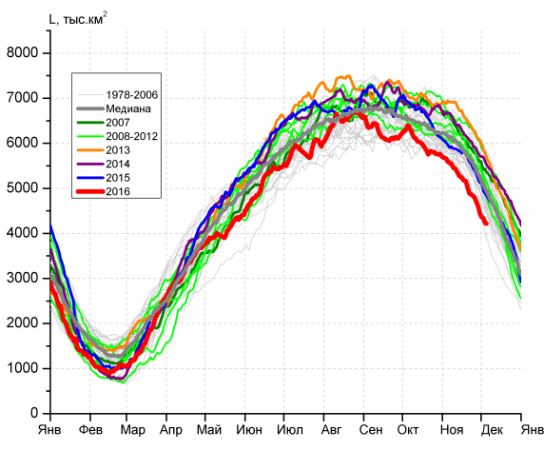
в) | г)

Рисунок 7 – Ежедневные оценки сезонного хода ледовитости Южного Океана и меридиональных секторов за период 26.10.1978 – 04.12.2016 по годам на основе расчетов по данным SSMR-SSM/I-SSMIS, алгоритм NASATEAM: а) Южный Океан, б) Атлантический сектор (60°W-30°E, море Уэдделла), в) Индоокеанский сектор (30°E-150°E, моря Космонавтов, Содружества, Моусона), г) Тихоокеанский сектор (150°E-60°W, моря Росса, Беллинсгаузена)

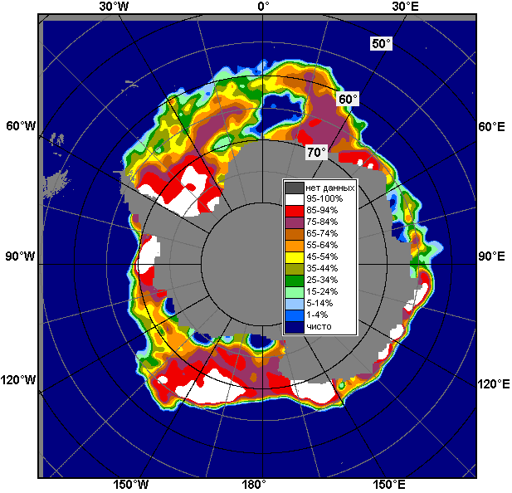 | 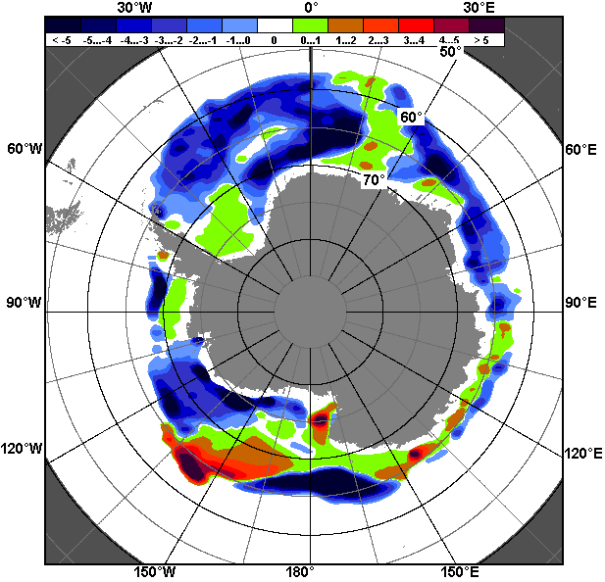 | 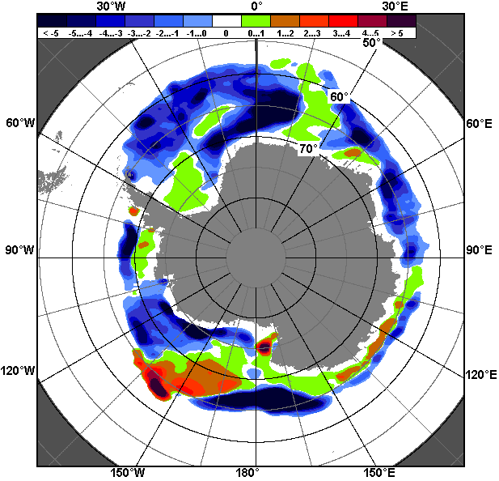
28.11 – 04.12
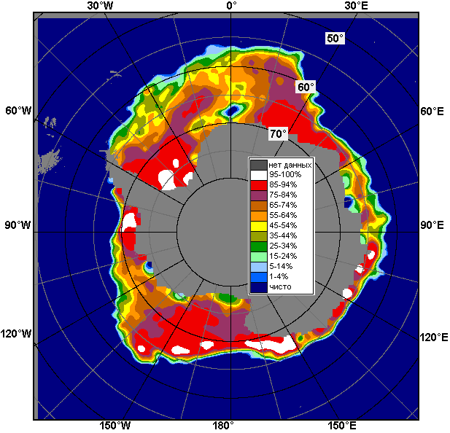 | 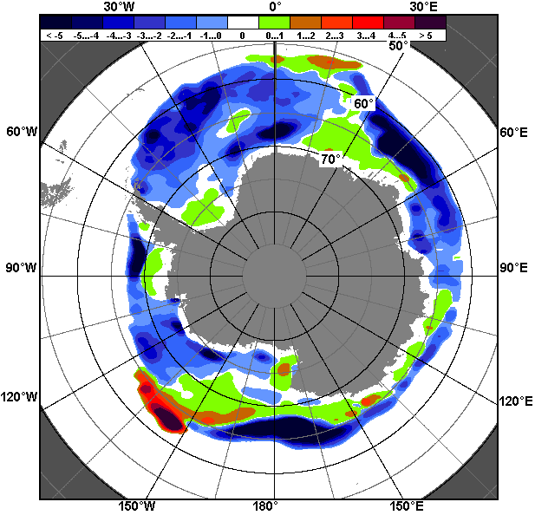 | 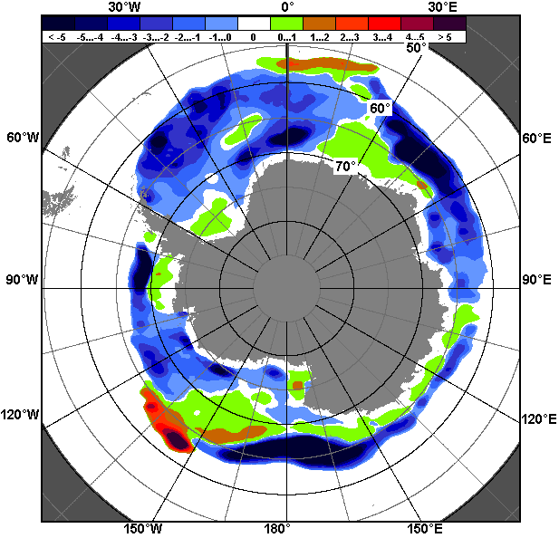
05.11 – 04.12

Рисунок 8 – Медианные распределения общей сплоченности льда за текущие 7 и 30-дневные промежутки (слева) и её разности относительно медианного распределения за тот же месяц за периоды 1978-2016 (центр) и 2006-2016 гг. (справа) на основе расчетов по данным SSMR-SSM/I-SSMIS, алгоритм NASATEAM

Таблица 4 – Динамика изменения значений ледовитости по сравнению с предыдущей неделей для морей Южного океана за 28.11-04.12.2016 г. по данным наблюдений SSMR-SSM/I-SSMIS
Регион | Южный Океан | Атлантический сектор | Индоокеанский сектор | Тихоокеанский сектор
Разность | -1249.5 | -591.8 | -234.8 | -422.9
тыс.кв.км/сут. | -178.5 | -84.5 | -33.5 | -60.4

Таблица 5 - Медианные значения ледовитости для Южного океана и 3 меридиональных секторов за текущие 30 и 7-дневные интервалы и её аномалии от 2011-2015 гг. и интервалов 2006-2016 гг. и 1978-2016 гг. по данным наблюдений SSMR-SSM/I-SSMIS, алгоритм NASATEAM
Южный Океан
Месяц | S, тыс. км² | Аномалии, тыс км²/%
 |  | 2011 г | 2012 г | 2013 г | 2014 г | 2015 г | 2006-2016гг | 1978-2016гг
05.11-04.12 | 13634.0 | -1657.1 | -2045.9 | -2742.7 | -2252.6 | -2047.3 | -1932.1 | -1785.3
 |  | -10.8 | -13.0 | -16.7 | -14.2 | -13.1 | -12.4 | -11.6
28.11-04.12 | 11660.4 | -2211.8 | -2119.3 | -3146.3 | -2720.5 | -2351.6 | -2263.5 | -2032.9
 |  | -15.9 | -15.4 | -21.2 | -18.9 | -16.8 | -16.3 | -14.8
Атлантический сектор (60°W-30°E, море Уэдделла)
Месяц | S, тыс. км² | Аномалии, тыс км²/%
 |  | 2011 г | 2012 г | 2013 г | 2014 г | 2015 г | 2006-2016гг | 1978-2016гг
05.11-04.12 | 6164.8 | -238.5 | -167.6 | -6.1 | -269.5 | -467.5 | -168.6 | -225.9
 |  | -3.7 | -2.6 | -0.1 | -4.2 | -7.0 | -2.7 | -3.5
28.11-04.12 | 5374.0 | -881.6 | -649.8 | -596.3 | -768.2 | -1038.3 | -627.2 | -603.0
 |  | -14.1 | -10.8 | -10.0 | -12.5 | -16.2 | -10.5 | -10.1
Индоокеанский сектор (30°E-150°E, моря Космонавтов, Содружества, Моусона)
Месяц | S, тыс. км² | Аномалии, тыс км²/%
 |  | 2011 г | 2012 г | 2013 г | 2014 г | 2015 г | 2006-2016гг | 1978-2016гг
05.11-04.12 | 2446.1 | -704.1 | -931.8 | -1265.2 | -847.8 | -1012.6 | -915.5 | -873.3
 |  | -22.4 | -27.6 | -34.1 | -25.7 | -29.3 | -27.2 | -26.3
28.11-04.12 | 1861.2 | -452.7 | -487.4 | -992.9 | -661.5 | -651.6 | -732.5 | -663.8
 |  | -19.6 | -20.8 | -34.8 | -26.2 | -25.9 | -28.2 | -26.3
Тихоокеанский сектор (150°E-60°W, моря Росса, Беллинсгаузена)
Месяц | S, тыс. км² | Аномалии, тыс км²/%
 |  | 2011 г | 2012 г | 2013 г | 2014 г | 2015 г | 2006-2016гг | 1978-2016гг
05.11-04.12 | 5023.2 | -714.4 | -941.3 | -1471.3 | -1135.3 | -567.2 | -847.5 | -686.0
 |  | -12.5 | -15.8 | -22.7 | -18.4 | -10.1 | -14.4 | -12.0
28.11-04.12 | 4425.2 | -877.5 | -960.1 | -1557.2 | -1290.8 | -661.7 | -901.8 | -765.5
 |  | -16.5 | -17.8 | -26.0 | -22.6 | -13.0 | -16.9 | -14.7

Таблица 6 – Экстремальные значения ледовитости для Южного океана и 3 меридиональных секторов за текущий 7-дневный интервал по данным наблюдений SSMR-SSM/I-SSMIS, алгоритм NASATEAM
Южный Океан
Месяц | Минимальное знач. | Максимальное знач. | Среднее знач. | Медиана
28.11-04.12 | 11025.7  04.12.2016 | 15434.1  28.11.2010 | 13693.3 | 13745.9
Атлантический сектор (60°W-30°E, море Уэдделла)
Месяц | Минимальное знач. | Максимальное знач. | Среднее знач. | Медиана
28.11-04.12 | 4627.8  04.12.1990 | 6780.0  28.11.1988 | 5977.0 | 6033.7
Индоокеанский сектор (30°E-150°E, моря Космонавтов, Содружества, Моусона)
Месяц | Минимальное знач. | Максимальное знач. | Среднее знач. | Медиана
28.11-04.12 | 1621.3  04.12.1986 | 3338.7  28.11.2010 | 2525.0 | 2516.5
Тихоокеанский сектор (150°E-60°W, моря Росса, Беллинсгаузена)
Месяц | Минимальное знач. | Максимальное знач. | Среднее знач. | Медиана
28.11-04.12 | 4013.8  04.12.1979 | 6175.5  28.11.1998 | 5190.7 | 5186.6

Приложение 1 – Статистические значения ледовитостей по отдельным акваториям Северной Полярной Области и Южного океана

Таблица 7 – Средние, аномалии среднего и экстремальные значения ледовитостей для Северной полярной области и её отдельных акваторий за текущие 7-дневный (неделя) и 30-дневный промежутки времени по данным наблюдений SSMR-SSM/I-SSMIS, алгоритм NASATEAM за период 1978-2016 гг.
28.11-04.12
Регион | S, тыс. км² | Аномалии, тыс км²/% |  |  |  |  |  |  | 1978-2016гг
 |  | 2011 г | 2012 г | 2013 г | 2014 г | 2015 г | 2006-2016гг | 1978-2016гг | Минимум дата | Максимум дата | Среднее | Медиана
Сев. полярная область | 10014.3 | -957.9 | -761.0 | -1324.0 | -1346.6 | -1096.7 | -935.5 | -1817.4 | 9661.5  28.11.2016 | 13099.7  04.12.1989 | 11831.7 | 11890.3
 |  | -8.7 | -7.1 | -11.7 | -11.9 | -9.9 | -8.5 | -15.4
Сектор 45°W-95°E | 1920.2 | -606.0 | -302.5 | -789.5 | -982.0 | -453.0 | -645.7 | -1047.5 | 1779.2  28.11.2016 | 3759.5  04.12.1988 | 2967.7 | 2994.1
 |  | -24.0 | -13.6 | -29.1 | -33.8 | -19.1 | -25.2 | -35.3
Гренландское море | 459.4 | -154.3 | -90.7 | -186.8 | -83.6 | -64.5 | -117.9 | -190.4 | 445.5  28.11.2016 | 945.4  01.12.1988 | 649.8 | 622.1
 |  | -25.1 | -16.5 | -28.9 | -15.4 | -12.3 | -20.4 | -29.3
Баренцево море | 108.8 | -143.4 | -64.6 | -154.8 | -375.2 | -12.4 | -155.7 | -364.6 | 78.4  28.11.2016 | 831.0  04.12.1980 | 473.4 | 524.5
 |  | -56.9 | -37.3 | -58.7 | -77.5 | -10.2 | -58.9 | -77.0
Карское море | 412.5 | -186.4 | -80.3 | -340.6 | -418.3 | -307.9 | -286.0 | -363.1 | 332.1  28.11.2016 | 839.2  28.11.1978 | 775.6 | 820.4
 |  | -31.1 | -16.3 | -45.2 | -50.4 | -42.7 | -40.9 | -46.8
Сектор 95°E-170°W | 3538.2 | -6.7 | 57.7 | 108.1 | 246.0 | 57.1 | 87.3 | -34.6 | 3120.3  02.12.2007 | 3930.9  04.12.1998 | 3572.8 | 3587.0
 |  | -0.2 | 1.7 | 3.2 | 7.5 | 1.6 | 2.5 | -1.0
Море Лаптевых | 674.3 | 0.0 | 0.0 | 0.0 | 0.0 | 0.0 | 0.0 | 0.0 | 674.3  28.11.1978 | 674.3  28.11.1978 | 674.3 | 674.3
 |  | 0.0 | 0.0 | 0.0 | 0.0 | 0.0 | 0.0 | 0.0
Восточно-Сибирское море | 915.1 | 0.0 | 0.0 | 0.0 | 17.2 | 0.0 | 5.0 | 1.4 | 838.4  03.12.2007 | 915.1  28.11.1978 | 913.7 | 915.1
 |  | 0.0 | 0.0 | 0.0 | 1.9 | 0.0 | 0.5 | 0.2
Чукотское море | 387.5 | -200.6 | -209.4 | -125.6 | 71.7 | -68.8 | -75.3 | -155.3 | 225.9  02.12.2007 | 597.3  28.11.1979 | 542.8 | 596.7
 |  | -34.1 | -35.1 | -24.5 | 22.7 | -15.1 | -16.3 | -28.6
Берингово море | 97.7 | -176.9 | -126.3 | 14.6 | 39.8 | 3.4 | -58.8 | -108.4 | 21.9  02.12.2007 | 470.2  04.12.1988 | 206.0 | 205.6
 |  | -64.4 | -56.4 | 17.5 | 68.9 | 3.6 | -37.6 | -52.6
Сектор 170°W-45°W | 4555.8 | -345.2 | -516.3 | -642.6 | -610.7 | -700.9 | -377.0 | -735.4 | 4118.9  28.11.2010 | 6071.0  04.12.1982 | 5291.2 | 5294.5
 |  | -7.0 | -10.2 | -12.4 | -11.8 | -13.3 | -7.6 | -13.9
Море Бофорта | 486.6 | 0.0 | 0.0 | 0.0 | 0.0 | 0.0 | 0.3 | 0.1 | 469.1  28.11.2007 | 486.6  28.11.1978 | 486.5 | 486.6
 |  | 0.0 | 0.0 | 0.0 | 0.0 | 0.0 | 0.1 | 0.0
Гудзонов залив | 76.2 | -139.6 | -349.8 | -472.2 | -605.9 | -388.5 | -259.2 | -425.3 | 54.8  28.11.1998 | 839.0  29.11.1986 | 501.5 | 484.1
 |  | -64.7 | -82.1 | -86.1 | -88.8 | -83.6 | -77.3 | -84.8
Море Лабрадор | 4.5 | -1.3 | -2.1 | -3.6 | -6.0 | -1.5 | -4.0 | -11.6 | 0.0  29.11.2012 | 90.9  04.12.1992 | 16.0 | 10.9
 |  | -22.8 | -32.0 | -44.8 | -57.4 | -25.2 | -47.5 | -72.2
Дейвисов пролив | 233.9 | 30.6 | 45.8 | -7.3 | 85.6 | -81.3 | 28.6 | -24.8 | 57.5  30.11.2010 | 497.5  04.12.1982 | 258.7 | 263.7
 |  | 15.1 | 24.3 | -3.0 | 57.7 | -25.8 | 13.9 | -9.6
Канадский архипелаг | 979.0 | 0.5 | -56.7 | -113.9 | -120.8 | -178.2 | -51.6 | -102.2 | 846.6  28.11.2010 | 1190.1  28.11.1986 | 1081.3 | 1075.0
 |  | 0.0 | -5.5 | -10.4 | -11.0 | -15.4 | -5.0 | -9.5
05.11-04.12
Регион | S, тыс. км² | Аномалии, тыс км²/% |  |  |  |  |  |  | 1978-2016гг
 |  | 2011 г | 2012 г | 2013 г | 2014 г | 2015 г | 2006-2016гг | 1978-2016гг | Минимум дата | Максимум дата | Среднее | Медиана
Сев. полярная область | 8942.8 | -1151.4 | -746.4 | -1320.8 | -1495.5 | -1254.9 | -1108.5 | -2013.2 | 7642.9  05.11.2016 | 13099.7  04.12.1989 | 10956.0 | 10979.5
 |  | -11.4 | -7.7 | -12.9 | -14.3 | -12.3 | -11.0 | -18.4
Сектор 45°W-95°E | 1643.5 | -696.7 | -255.0 | -722.7 | -1174.3 | -521.7 | -684.4 | -1130.1 | 1455.4  19.11.2016 | 3759.5  04.12.1988 | 2773.6 | 2835.2
 |  | -29.8 | -13.4 | -30.5 | -41.7 | -24.1 | -29.4 | -40.7
Гренландское море | 430.0 | -113.1 | -117.6 | -157.2 | -100.4 | -85.3 | -112.1 | -168.1 | 389.1  14.11.2016 | 945.4  01.12.1988 | 598.2 | 584.0
 |  | -20.8 | -21.5 | -26.8 | -18.9 | -16.6 | -20.7 | -28.1
Баренцево море | 55.6 | -135.2 | -15.3 | -67.0 | -401.2 | -21.0 | -138.1 | -354.2 | 6.8  10.11.2012 | 831.0  04.12.1980 | 409.9 | 438.7
 |  | -70.9 | -21.5 | -54.6 | -87.8 | -27.4 | -71.3 | -86.4
Карское море | 238.4 | -332.7 | -92.7 | -428.0 | -543.1 | -364.4 | -358.1 | -491.0 | 131.4  18.11.2016 | 839.2  05.11.1998 | 729.3 | 775.7
 |  | -58.3 | -28.0 | -64.2 | -69.5 | -60.5 | -60.0 | -67.3
Сектор 95°E-170°W | 3217.8 | -124.7 | -198.4 | -166.5 | 57.8 | -105.9 | -99.1 | -216.8 | 2718.7  05.11.2016 | 3930.9  04.12.1998 | 3434.6 | 3437.3
 |  | -3.7 | -5.8 | -4.9 | 1.8 | -3.2 | -3.0 | -6.3
Море Лаптевых | 666.2 | -8.1 | -8.0 | -8.1 | -8.1 | -8.1 | -7.4 | -7.9 | 613.0  21.11.2016 | 674.3  05.11.1978 | 674.1 | 674.3
 |  | -1.2 | -1.2 | -1.2 | -1.2 | -1.2 | -1.1 | -1.2
Восточно-Сибирское море | 847.7 | -67.2 | -67.4 | -67.4 | -13.2 | -50.9 | -50.4 | -62.5 | 494.1  05.11.2016 | 915.1  05.11.1979 | 910.2 | 915.1
 |  | -7.3 | -7.4 | -7.4 | -1.5 | -5.7 | -5.6 | -6.9
Чукотское море | 243.2 | -117.4 | -282.2 | -173.6 | 1.4 | -84.7 | -106.6 | -204.5 | 55.3  05.11.2016 | 597.3  05.11.1983 | 447.6 | 480.2
 |  | -32.6 | -53.7 | -41.6 | 0.6 | -25.8 | -30.5 | -45.7
Берингово море | 44.8 | -82.1 | -102.6 | -4.8 | 12.2 | -3.3 | -38.8 | -76.1 | 1.8  05.11.2016 | 470.2  04.12.1988 | 120.9 | 96.2
 |  | -64.7 | -69.6 | -9.7 | 37.4 | -6.8 | -46.4 | -62.9
Сектор 170°W-45°W | 4081.5 | -330.0 | -293.1 | -431.6 | -379.0 | -627.4 | -325.0 | -666.3 | 3320.4  05.11.2016 | 6071.0  04.12.1982 | 4747.8 | 4718.8
 |  | -7.5 | -6.7 | -9.6 | -8.5 | -13.3 | -7.4 | -14.0
Море Бофорта | 458.1 | -28.5 | 2.9 | -26.1 | -28.5 | -28.5 | -21.2 | -25.3 | 228.8  05.11.2012 | 486.6  05.11.1978 | 483.4 | 486.6
 |  | -5.9 | 0.6 | -5.4 | -5.9 | -5.9 | -4.4 | -5.2
Гудзонов залив | 47.4 | -47.7 | -118.2 | -189.4 | -232.8 | -189.9 | -101.1 | -224.8 | 5.4  11.11.1994 | 839.0  23.11.1986 | 272.2 | 199.7
 |  | -50.1 | -71.4 | -80.0 | -83.1 | -80.0 | -68.1 | -82.6
Море Лабрадор | 3.0 | 0.4 | -0.2 | -0.4 | -0.9 | -2.8 | -3.0 | -9.1 | 0.0  05.11.2002 | 90.9  04.12.1992 | 12.0 | 9.0
 |  | 15.2 | -7.7 | -13.0 | -23.4 | -48.9 | -50.5 | -75.4
Дейвисов пролив | 94.0 | -39.3 | 9.8 | -23.1 | 31.5 | -141.1 | -25.4 | -76.3 | 4.2  09.11.2012 | 497.5  04.12.1982 | 170.4 | 163.7
 |  | -29.5 | 11.7 | -19.7 | 50.4 | -60.0 | -21.2 | -44.8
Канадский архипелаг | 937.5 | 6.6 | 1.5 | -62.4 | -74.6 | -128.6 | -28.1 | -77.4 | 740.5  06.11.2010 | 1190.1  17.11.1986 | 1014.9 | 1011.6
 |  | 0.7 | 0.2 | -6.2 | -7.4 | -12.1 | -2.9 | -7.6
Таблица 8 – Средние, аномалии среднего и экстремальные значения ледовитостей для Южного океана и его отдельных акваторий за текущие 7-дневный (неделя) и 30-дневный промежутки времени по данным наблюдений SSMR-SSM/I-SSMIS, алгоритм NASATEAM за период 1978-2016 гг.
28.11-04.12
Регион | S, тыс. км² | Аномалии, тыс км²/% |  |  |  |  |  |  | 1978-2016гг
 |  | 2011 г | 2012 г | 2013 г | 2014 г | 2015 г | 2006-2016гг | 1978-2016гг | Минимум дата | Максимум дата | Среднее | Медиана
Южный Океан | 11660.4 | -2211.8 | -2119.3 | -3146.3 | -2720.5 | -2351.6 | -2263.5 | -2032.9 | 11025.7  04.12.2016 | 15434.1  28.11.2010 | 13693.3 | 13745.9
 |  | -15.9 | -15.4 | -21.2 | -18.9 | -16.8 | -16.3 | -14.8
Атлантический сектор | 5374.0 | -881.6 | -649.8 | -596.3 | -768.2 | -1038.3 | -627.2 | -603.0 | 4627.8  04.12.1990 | 6780.0  28.11.1988 | 5977.0 | 6033.7
 |  | -14.1 | -10.8 | -10.0 | -12.5 | -16.2 | -10.5 | -10.1
Западная часть моря Уэдделла | 1947.2 | -77.2 | -318.7 | -199.8 | -254.3 | -191.3 | -101.3 | -124.6 | 1432.4  04.12.2001 | 2512.3  28.11.1997 | 2071.8 | 2083.7
 |  | -3.8 | -14.1 | -9.3 | -11.6 | -8.9 | -4.9 | -6.0
Восточная часть моря Уэдделла | 3426.8 | -804.4 | -331.0 | -396.4 | -513.9 | -847.0 | -525.8 | -478.4 | 2563.7  04.12.1990 | 4523.3  28.11.2004 | 3905.2 | 3956.1
 |  | -19.0 | -8.8 | -10.4 | -13.0 | -19.8 | -13.3 | -12.3
Индоокеанский сектор | 1861.2 | -452.7 | -487.4 | -992.9 | -661.5 | -651.6 | -732.5 | -663.8 | 1621.3  04.12.1986 | 3338.7  28.11.2010 | 2525.0 | 2516.5
 |  | -19.6 | -20.8 | -34.8 | -26.2 | -25.9 | -28.2 | -26.3
Море Космонавтов | 523.4 | -94.5 | -218.5 | -326.7 | -256.8 | -126.0 | -313.4 | -297.7 | 432.3  04.12.1986 | 1333.3  28.11.2010 | 821.0 | 821.1
 |  | -15.3 | -29.5 | -38.4 | -32.9 | -19.4 | -37.5 | -36.3
Море Содружества | 522.3 | -33.9 | -130.4 | -177.6 | -309.2 | -219.5 | -220.6 | -222.5 | 429.5  04.12.1986 | 1162.8  28.11.1985 | 744.8 | 749.5
 |  | -6.1 | -20.0 | -25.4 | -37.2 | -29.6 | -29.7 | -29.9
Море Моусона | 815.6 | -324.4 | -138.4 | -488.6 | -95.5 | -306.1 | -198.5 | -143.6 | 698.7  01.12.1991 | 1371.6  28.11.2013 | 959.2 | 939.6
 |  | -28.5 | -14.5 | -37.5 | -10.5 | -27.3 | -19.6 | -15.0
Тихоокеанский сектор | 4425.2 | -877.5 | -960.1 | -1557.2 | -1290.8 | -661.7 | -901.8 | -765.5 | 4013.8  04.12.1979 | 6175.5  28.11.1998 | 5190.7 | 5186.6
 |  | -16.5 | -17.8 | -26.0 | -22.6 | -13.0 | -16.9 | -14.7
Море Росса | 3922.9 | -795.1 | -527.1 | -1039.8 | -1080.6 | -396.8 | -707.5 | -583.3 | 3184.0  04.12.1979 | 5641.5  28.11.1998 | 4506.2 | 4481.2
 |  | -16.9 | -11.8 | -21.0 | -21.6 | -9.2 | -15.3 | -12.9
Море Беллинсгаузена | 502.3 | -82.4 | -433.0 | -517.5 | -210.2 | -264.9 | -194.3 | -182.2 | 321.8  04.12.2008 | 1184.7  28.11.1986 | 684.5 | 644.8
 |  | -14.1 | -46.3 | -50.7 | -29.5 | -34.5 | -27.9 | -26.6

05.11-04.12
Регион | S, тыс. км² | Аномалии, тыс км²/% |  |  |  |  |  |  | 1978-2016гг
 |  | 2011 г | 2012 г | 2013 г | 2014 г | 2015 г | 2006-2016гг | 1978-2016гг | Минимум дата | Максимум дата | Среднее | Медиана
Южный Океан | 13634.0 | -1657.1 | -2045.9 | -2742.7 | -2252.6 | -2047.3 | -1932.1 | -1785.3 | 11025.7  04.12.2016 | 17997.1  05.11.2013 | 15419.3 | 15599.1
 |  | -10.8 | -13.0 | -16.7 | -14.2 | -13.1 | -12.4 | -11.6
Атлантический сектор | 6164.8 | -238.5 | -167.6 | -6.1 | -269.5 | -467.5 | -168.6 | -225.9 | 4627.8  04.12.1990 | 7750.9  05.11.1988 | 6390.6 | 6427.1
 |  | -3.7 | -2.6 | -0.1 | -4.2 | -7.0 | -2.7 | -3.5
Западная часть моря Уэдделла | 1969.6 | -74.8 | -301.1 | -204.0 | -252.0 | -292.0 | -123.4 | -159.2 | 1432.4  04.12.2001 | 2691.3  14.11.1997 | 2128.8 | 2135.0
 |  | -3.7 | -13.3 | -9.4 | -11.3 | -12.9 | -5.9 | -7.5
Восточная часть моря Уэдделла | 4195.2 | -163.8 | 133.5 | 197.9 | -17.5 | -175.5 | -45.2 | -66.7 | 2563.7  04.12.1990 | 5365.6  05.11.1988 | 4261.9 | 4304.2
 |  | -3.8 | 3.3 | 5.0 | -0.4 | -4.0 | -1.1 | -1.6
Индоокеанский сектор | 2446.1 | -704.1 | -931.8 | -1265.2 | -847.8 | -1012.6 | -915.5 | -873.3 | 1621.3  04.12.1986 | 4697.6  06.11.1993 | 3319.4 | 3387.4
 |  | -22.4 | -27.6 | -34.1 | -25.7 | -29.3 | -27.2 | -26.3
Море Космонавтов | 638.4 | -285.7 | -367.4 | -489.7 | -416.9 | -283.6 | -409.2 | -393.3 | 432.3  04.12.1986 | 1492.8  09.11.2003 | 1031.6 | 1058.7
 |  | -30.9 | -36.5 | -43.4 | -39.5 | -30.8 | -39.1 | -38.1
Море Содружества | 769.2 | -31.9 | -390.6 | -304.1 | -323.2 | -437.3 | -295.2 | -288.3 | 429.5  04.12.1986 | 1598.0  05.11.1993 | 1057.5 | 1085.9
 |  | -4.0 | -33.7 | -28.3 | -29.6 | -36.2 | -27.7 | -27.3
Море Моусона | 1038.5 | -386.4 | -173.7 | -471.4 | -107.7 | -291.7 | -211.0 | -191.7 | 698.7  01.12.1991 | 2129.6  05.11.1978 | 1230.2 | 1214.9
 |  | -27.1 | -14.3 | -31.2 | -9.4 | -21.9 | -16.9 | -15.6
Тихоокеанский сектор | 5023.2 | -714.4 | -941.3 | -1471.3 | -1135.3 | -567.2 | -847.5 | -686.0 | 4013.8  04.12.1979 | 6944.6  05.11.2013 | 5709.2 | 5750.0
 |  | -12.5 | -15.8 | -22.7 | -18.4 | -10.1 | -14.4 | -12.0
Море Росса | 4466.3 | -623.8 | -495.8 | -901.5 | -887.4 | -217.1 | -617.4 | -473.2 | 3184.0  04.12.1979 | 5906.9  05.11.2007 | 4939.5 | 4961.3
 |  | -12.3 | -10.0 | -16.8 | -16.6 | -4.6 | -12.1 | -9.6
Море Беллинсгаузена | 556.8 | -90.6 | -445.5 | -569.9 | -247.9 | -350.1 | -230.1 | -212.9 | 321.8  04.12.2008 | 1310.4  19.11.1986 | 769.7 | 749.4
 |  | -14.0 | -44.4 | -50.6 | -30.8 | -38.6 | -29.2 | -27.7

Таблица 9 – Динамика изменения значений ледовитости по сравнению с предыдущей неделей для морей Северной полярной области и Южного океана за текущий 7-дневный (неделя) промежуток времени по данным наблюдений SSMIS
28.11-04.12
Регион | Сев. полярная область | Сектор 45°W-95°E | Гренландское море | Баренцево море
Разность | 920.6 | 356.2 | 22.9 | 69.9
тыс.кв.км/сут. | 131.5 | 50.9 | 3.3 | 10.0
28.11-04.12
Регион | Карское море | Сектор 95°E-170°W | Море Лаптевых | Восточно-Сибирское море
Разность | 203.7 | 271.9 | 11.8 | 0.0
тыс.кв.км/сут. | 29.1 | 38.8 | 1.7 | 0.0
28.11-04.12
Регион | Чукотское море | Берингово море | Сектор 170°W-45°W | Море Бофорта
Разность | 115.0 | 44.4 | 292.5 | 0.0
тыс.кв.км/сут. | 16.4 | 6.3 | 41.8 | 0.0
28.11-04.12
Регион | Гудзонов залив | Море Лабрадор | Дейвисов пролив | Канадский архипелаг
Разность | 4.1 | -0.9 | 115.9 | 13.3
тыс.кв.км/сут. | 0.6 | -0.1 | 16.6 | 1.9
28.11-04.12
Регион | Южный Океан | Атлантический сектор | Западная часть моря Уэдделла | Восточная часть моря Уэдделла
Разность | -1249.5 | -591.8 | -39.1 | -552.7
тыс.кв.км/сут. | -178.5 | -84.5 | -5.6 | -79.0
28.11-04.12
Регион | Индоокеанский сектор | Море Космонавтов | Море Содружества | Море Моусона
Разность | -234.8 | -24.5 | -109.7 | -100.6
тыс.кв.км/сут. | -33.5 | -3.5 | -15.7 | -14.4
28.11-04.12
Регион | Тихоокеанский сектор | Море Росса | Море Беллинсгаузена
Разность | -422.9 | -415.4 | -7.4
тыс.кв.км/сут. | -60.4 | -59.3 | -1.1

Характеристика исходного материала и методика расчетов

Для иллюстрации ледовых условий Арктического региона представлены совмещенные региональные карты ААНИИ, ГМЦ России, ледовой службы Германии (BSH), Канадской ледовой службы – КЛС и Национального ледового центра США - НЛЦ. Совмещение карт выполнено путем перекрытия слоев (ААНИИ, слой #1), (региональная карта НЛЦ, слой #1), (ГМЦ России, слой #1), (BSH, слой #1) -> (КЛС, слой #2) –> (обзорная карта НЛЦ, слой #3). Как результат, карты ААНИИ характеризуют ледовые условия морей Гренландского…Бофорта и Охотского, карты ГМЦ России – Азовского, Каспийского и Белого, карты НЛЦ – Берингова моря, карты BSH – Балтийского карты КЛС - морей Бофорта, Канадского архипелага, Баффина, Девисова пролива, Лабрадор, Св. Лаврентия, а НЛЦ - Арктического Бассейна, Линкольна, южной части Гренландского моря, а также в летний период – моря Бофорта, Чукотское и Берингово (при этом полный охват карт НЛЦ – вся акватория СЛО и субполярные моря). Для построения совмещенных карт используется архив данных в обменном формате ВМО СИГРИД3 Мирового центра данных по морскому льду (МЦД МЛ). В пределах отдельного срока выборка карт из архива проводилась по критериям близости карт к сроку выпуска карты ААНИИ с максимальным интервалом времени между картами до 7 суток (день недели выпуска карт ААНИИ и ГМЦ России– каждая среда, BSH – каждый понедельник, КЛС – каждый вторник, НЛЦ – 1 раз в 2 недели по вторникам для циркумполярных карт и понедельник – четверг для региональных карт).
Для иллюстрации полей толщин льда СЛО использованы ежедневные данные по распределению средневзвешенной толщины льда численной модели ACNFS. Численная модель ACNFS имеет пространственное разрешение 1/12° и является совместной моделью морского льда – океана диагностики и краткосрочного прогнозирования состояния ледяного покрова всех акваторий Северного полушария севернее 40 с.ш. В модели ACNFS используется ледовый блок CICE (Hunke and Lipscomb, 2008), совмещенный с моделью океана HYCOM (Metzger et al., 2008, 2010). Атмосферный форсинг включает поля приземных метеопараметров и радиационного баланса поверхности. Исходная ледовая информация, используемая для расчетов по модели, включают данные альтиметра, ТПО, сплоченность, профиля температуры и солёности воды.
Для иллюстрации ледовых условий Южного океана, а также Северной Полярной области за последние сутки используются ежедневные циркумполярные ледовые информационные продукты НЛЦ США по оценке расположения кромки льда и ледяных массивов - MIZ (Marginal Ice Zone).
Для цветовой окраски карт использован стандарт ВМО (WMO/Td. 1215) для зимнего (по возрасту) и летнего (по общей сплоченности) периодов. Следует также отметить, что в зонах стыковки карт ААНИИ, ГМЦ России, КЛС и НЛЦ наблюдается определенная несогласованность границ и характеристик ледовых зон вследствие ряда различий в ледовых информационных системах подготавливающих служб (карты для Балтийского моря представлены только BSH или ААНИИ). Однако, данная несогласованность несущественна для целей интерпретации ледовых условий в рамках настоящего обзора.
Для получения оценок ледовитости (extent) и приведенной ледовитости – площади льда (area) отдельных секторов, морей, частей морей Северной полярной области и Южного океана и климатического положения кромок заданной повторяемости на основе данных спутниковых систем пассивного микроволнового зондирования SSMR-SSM/I-SSMIS-AMSR2 в МЦД МЛ ААНИИ принята следующая технология расчетов:
- источник данных – архивные (Cavalieri et al., 2008, Meier et al., 2006) и квазиоперативные (Maslanik and Stroeve, 1999) c задержкой 1-2 дня ежедневные матрицы (поля распределения) оценок общей сплоченности Северной (севернее 45° с.ш.) и Южной (южнее 50° с.ш.) Полярных областей на основе обработанных по алгоритму NASATEAM данных многоканальных микроволновых радиометров SSMR-SSM/I-SSMIS ИСЗ NIMBUS-7 и DMSP за период с 26.10.1978 г. по настоящий момент времени, копируемые с сервера НЦДСЛ;
- источник данных – ежедневные матрицы (поля распределения) оценок общей сплоченности Северной и Южной полярной областей на основе обработанных по алгоритму Bootstrap данных многоканального микроволнового радиометра AMSR2 ИСЗ GCOM-W1(SHIZUKU) за период с 01.07.2012 г. по настоящий момент времени, предоставленные Японским космическим агентством (provided by JAXA);
- область расчета – Северная и Южная Полярные области и их регионы с использованием масок океан/суша НЦДСЛ (http://nsidc.org/data/polar_stereo/tools_masks.html);
- границы используемых масок расчета отдельных меридиональных секторов, морей, частей морей Северной полярной области и Южного океана представлены на рисунках П1 – П2, не совпадают с используемыми в НЦДСЛ масками для отдельных акваторий Мирового океана и основаны на номенклатуре ААНИИ для морей Евразийского шельфа (Гренландское - Чукотское), Атласе Северного ледовитого океана (1980) и Атласе океанов (1980) издательства ГУНИО МО.
- вычислительные особенности расчета – авторское программное обеспечение ААНИИ с сохранением точности расчетов и оценке статистических параметров по гистограмме распределения и свободно-распространяемое программное обеспечение GDAL для векторизации полей климатических параметров;

Исходная информация в формате ВМО СИГРИ3 доступна на сервере МЦД МЛ по адресам http://wdc.aari.ru/datasets/d0004 (карты ААНИИ), http://wdc.aari.ru/datasets/d0031 (карты КЛС), http://wdc.aari.ru/datasets/d0032 (карты НЛЦ), ), http://wdc.aari.ru/datasets/d0033 (карты ГМЦ России) и ), http://wdc.aari.ru/datasets/d0035 (карты BSH).
В графическом формате PNG совмещенные карты ААНИИ-КЛС-НЛЦ доступны по адресу http://wdc.aari.ru/datasets/d0040.
Результаты расчетов ледовитости Северной, Южной полярных областей, их отдельных меридиональных секторов, морей и частей морей доступны на сервере МЦД МЛ ААНИИ в каталогах соответственно http://wdc.aari.ru/datasets/ssmi/data/north/extent/ и http://wdc.aari.ru/datasets/ssmi/data/south/extent/.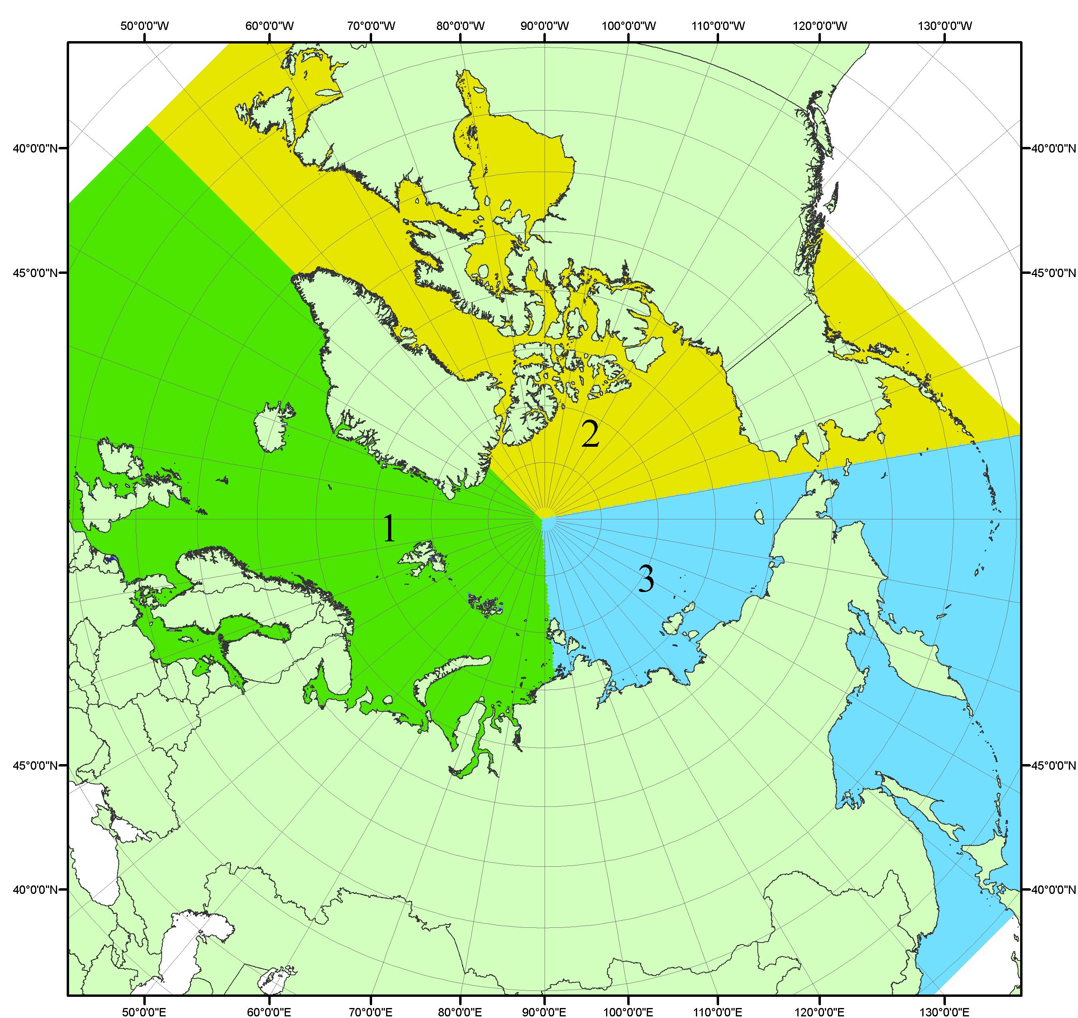
Рисунок П1 – Секторальное деление северной полярной области. 1 - Сектор 45°W-95°E (Гренландское - Карское моря); 2 - Сектор 170°W-45°W (море Бофорта и Канадская Арктика); 3 - Сектор 95°E-170°W (моря Лаптевых - Чукотское, Берингово, Охотское, Японское)
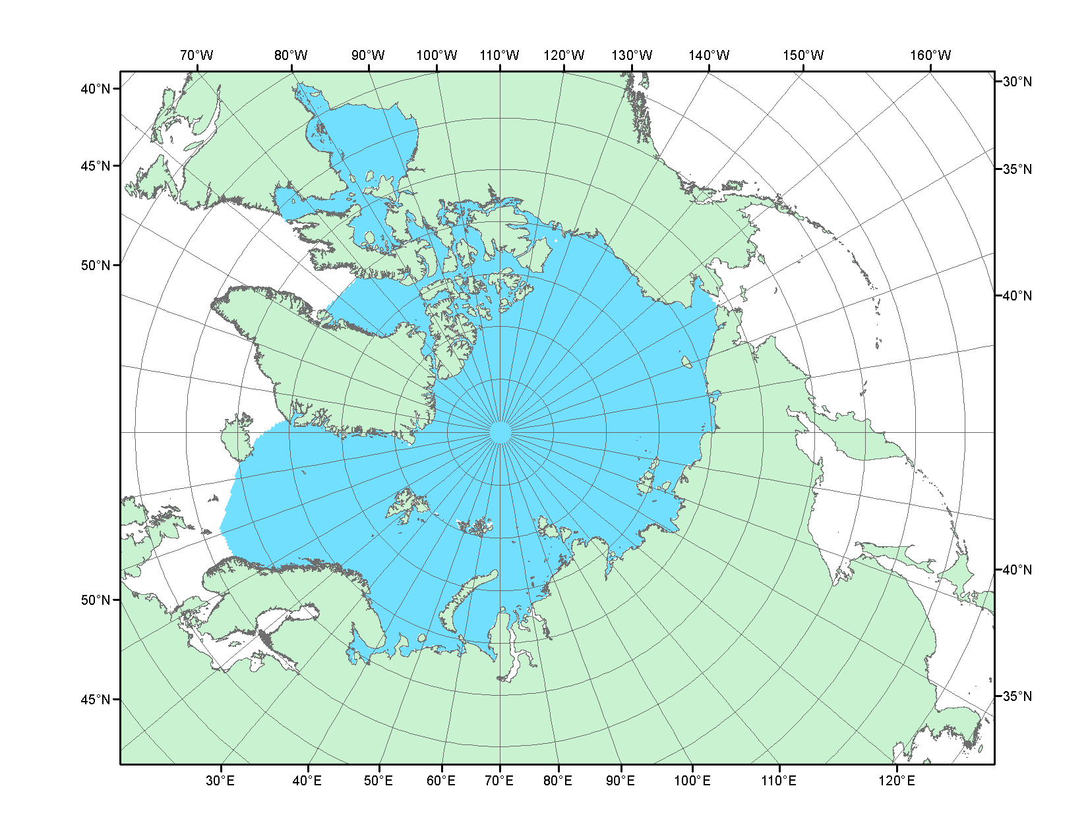
Рисунок П2 – Северный ледовитый океан в официальных границах

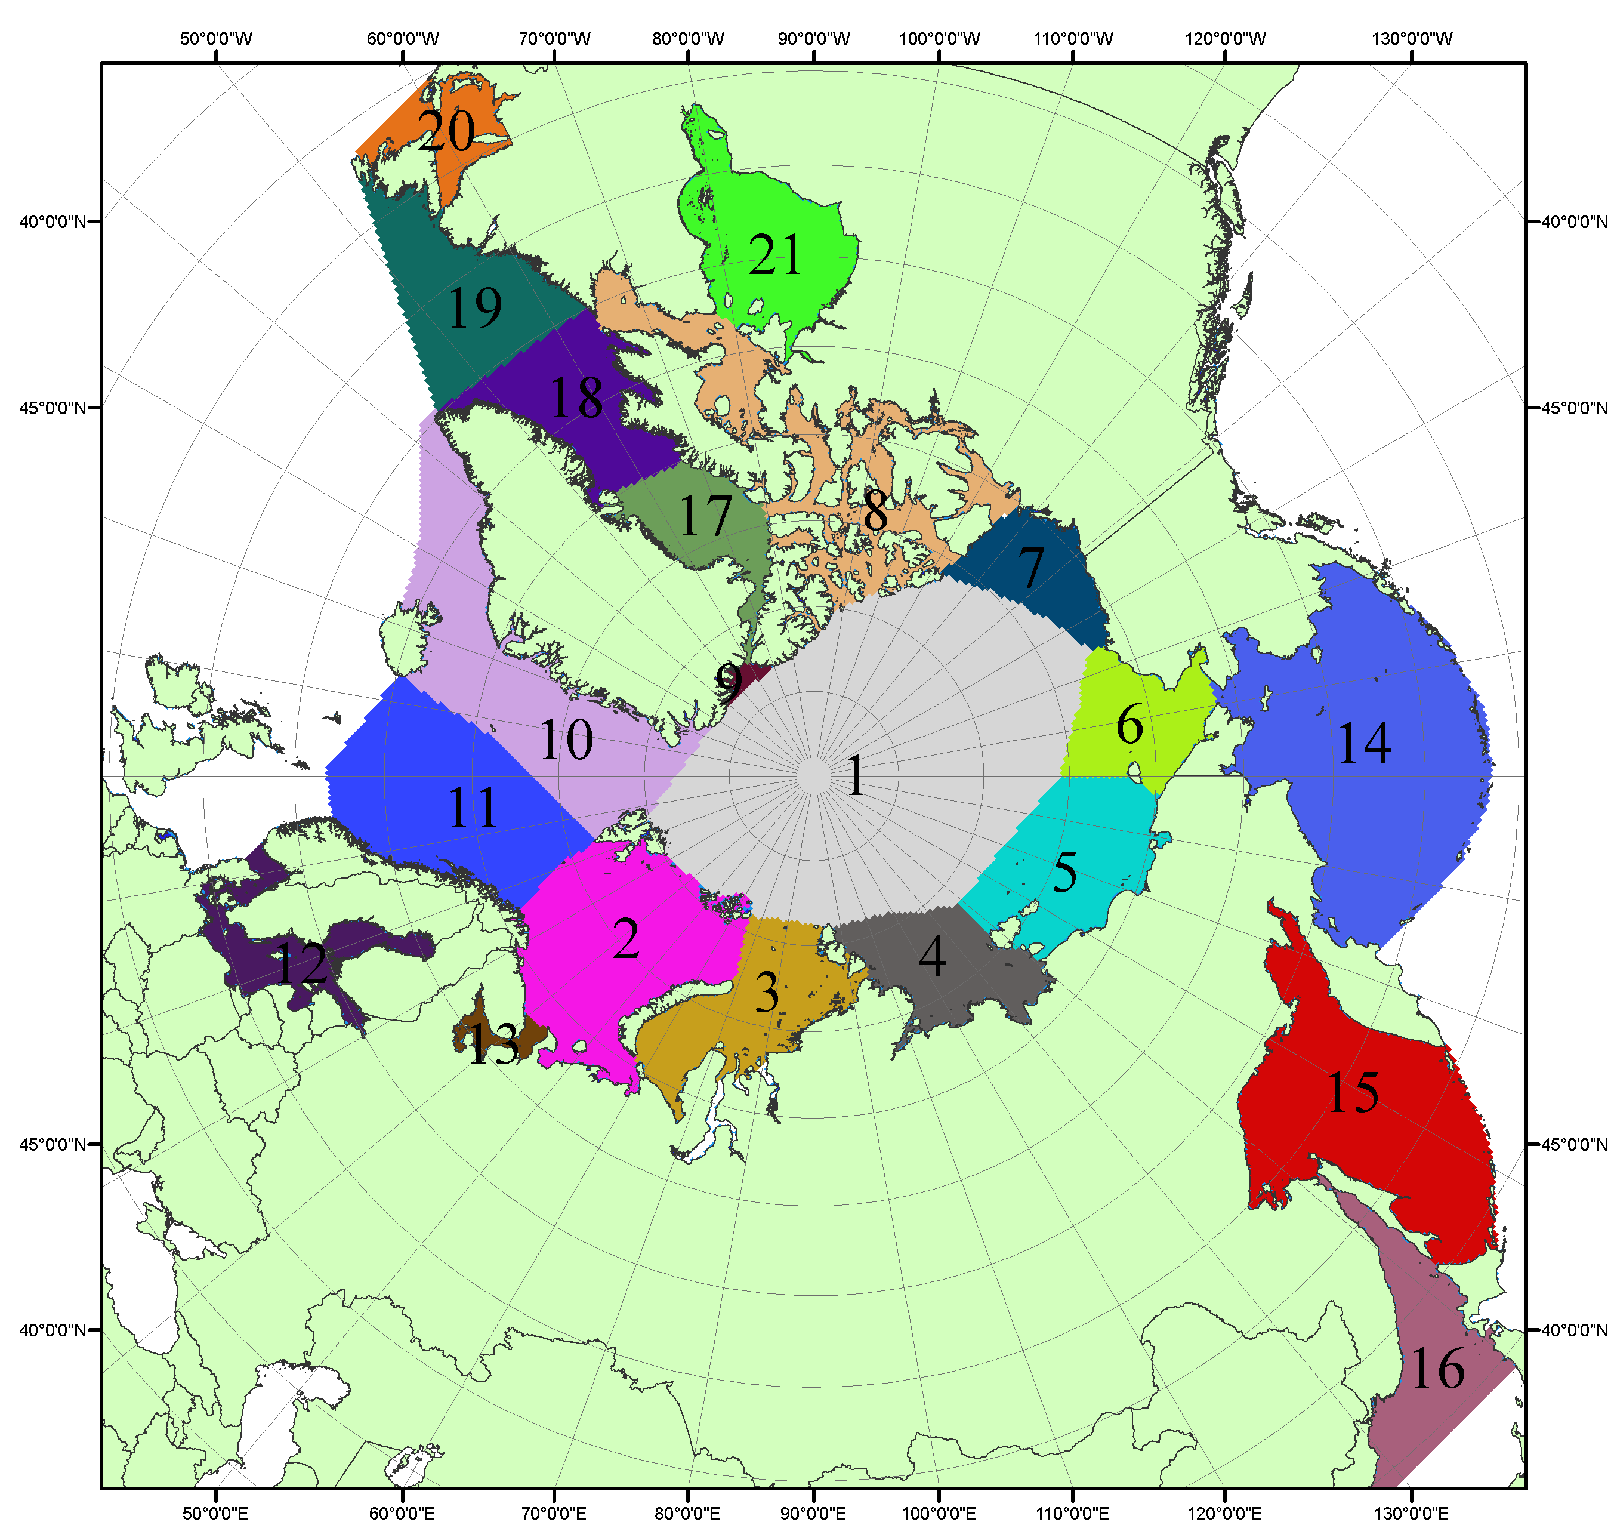

Рисунок П3 – Моря северной полярной области. 1 – Арктический бассейн; 2- Баренцево море; 3 – Карское море; 4 – море Лаптевых; 5 - Восточно-Сибирское море; 6 – Чукотское море; 7 – море Бофорта; 8 – Канадский архипелаг; 9 – море Линкольна; 10 – Гренландское море; 11 – Норвежское море; 12 – Балтийское море; 13 – Белое море; 14 – Берингово море; 15 – Охотское море; 16 – Японское море; 17 – море Баффина; 18 – Дейвисов пролив; 19 – море Лабрадор; 20 – залив Святого Лаврентия; 21 – Гудзонов залив.

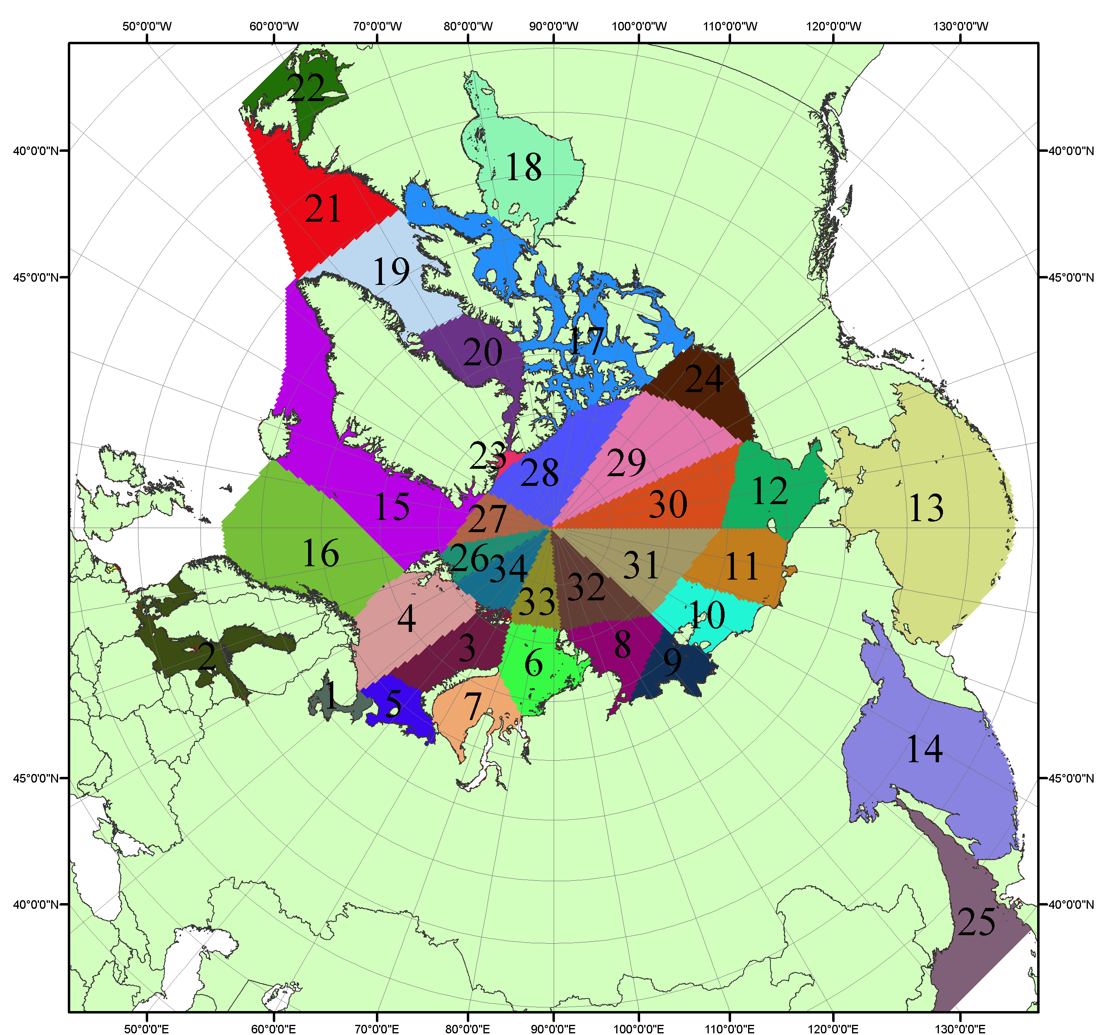

Рисунок П4 – Сектора и моря северной полярной области. 1 - Белое море; 2- Балтийское море; 3 – Баренцево море (СВ); 4 – Баренцево море (З); 5 - Баренцево море (ЮВ); 6 – Карское море (СВ); 7 – Карское море (ЮЗ); 8 – море Лаптевых (В); 9 – море Лаптевых (З); 10 – Восточно-Сибирское море (З); 11 – Восточно-Сибирское море (В); 12 –Чукотское море; 13 –Берингово море; 14 – Охотское море; 15 –Гренландское море; 16 – Норвежское море; 17 – Канадский архипелаг; 18 – Гудзонов залив; 19 – Дейвисов пролив; 20 - море Баффина; 21 – море Лабрадор; 22 - залив Святого Лаврентия; 23 - море Линкольна; 24 - море Бофорта; 25 - Японское море; 26 - сектор АО (30°з.д. – 10°в.д.); 27 – сектор АО (10°в.д. – 30°в.д.); 28 - сектор АО (30°в.д. – 65°в.д.); 29 - сектор АО (65°в.д. – 96°в.д.);30 - сектор АО (96°в.д. – 140°в.д.);31 - сектор АО (140°в.д. – 180°в.д.); 32 - сектор АО (180°в.д. – 156°з.д.); 33 - сектор АО (156°з.д. – 123°з.д.); 34 - сектор АО (123°з.д. – 30°з.д.).

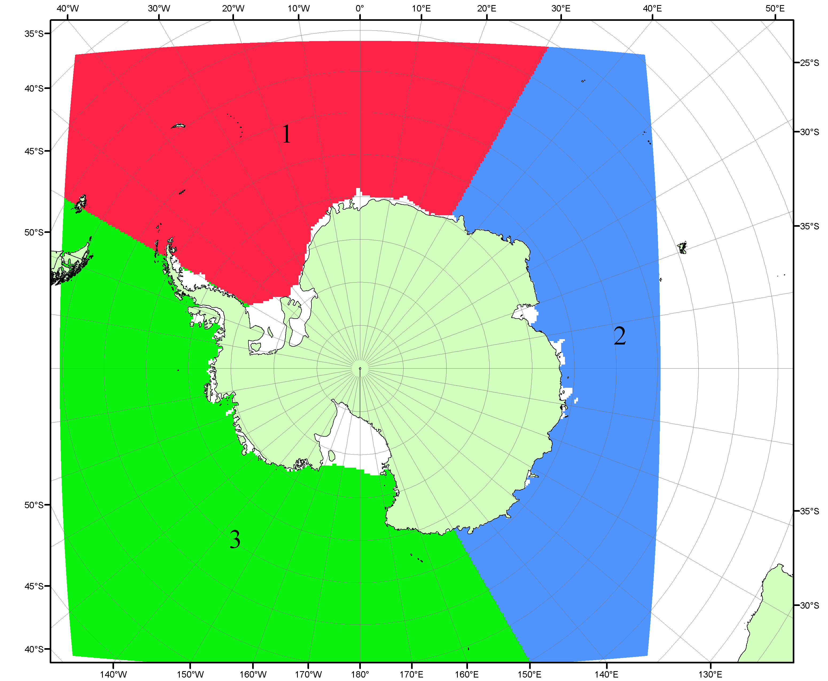

Рисунок П5 – Секторальное деление Южного океана. 1 - Атлантический сектор (60°W-30°E, море Уэдделла); 2 - Индоокеанский сектор (30°E-150°E, моря Космонавтов, Содружества, Моусона); 3 - Тихоокеанский сектор (150°E-60°W, моря Росса, Беллинсгаузена)

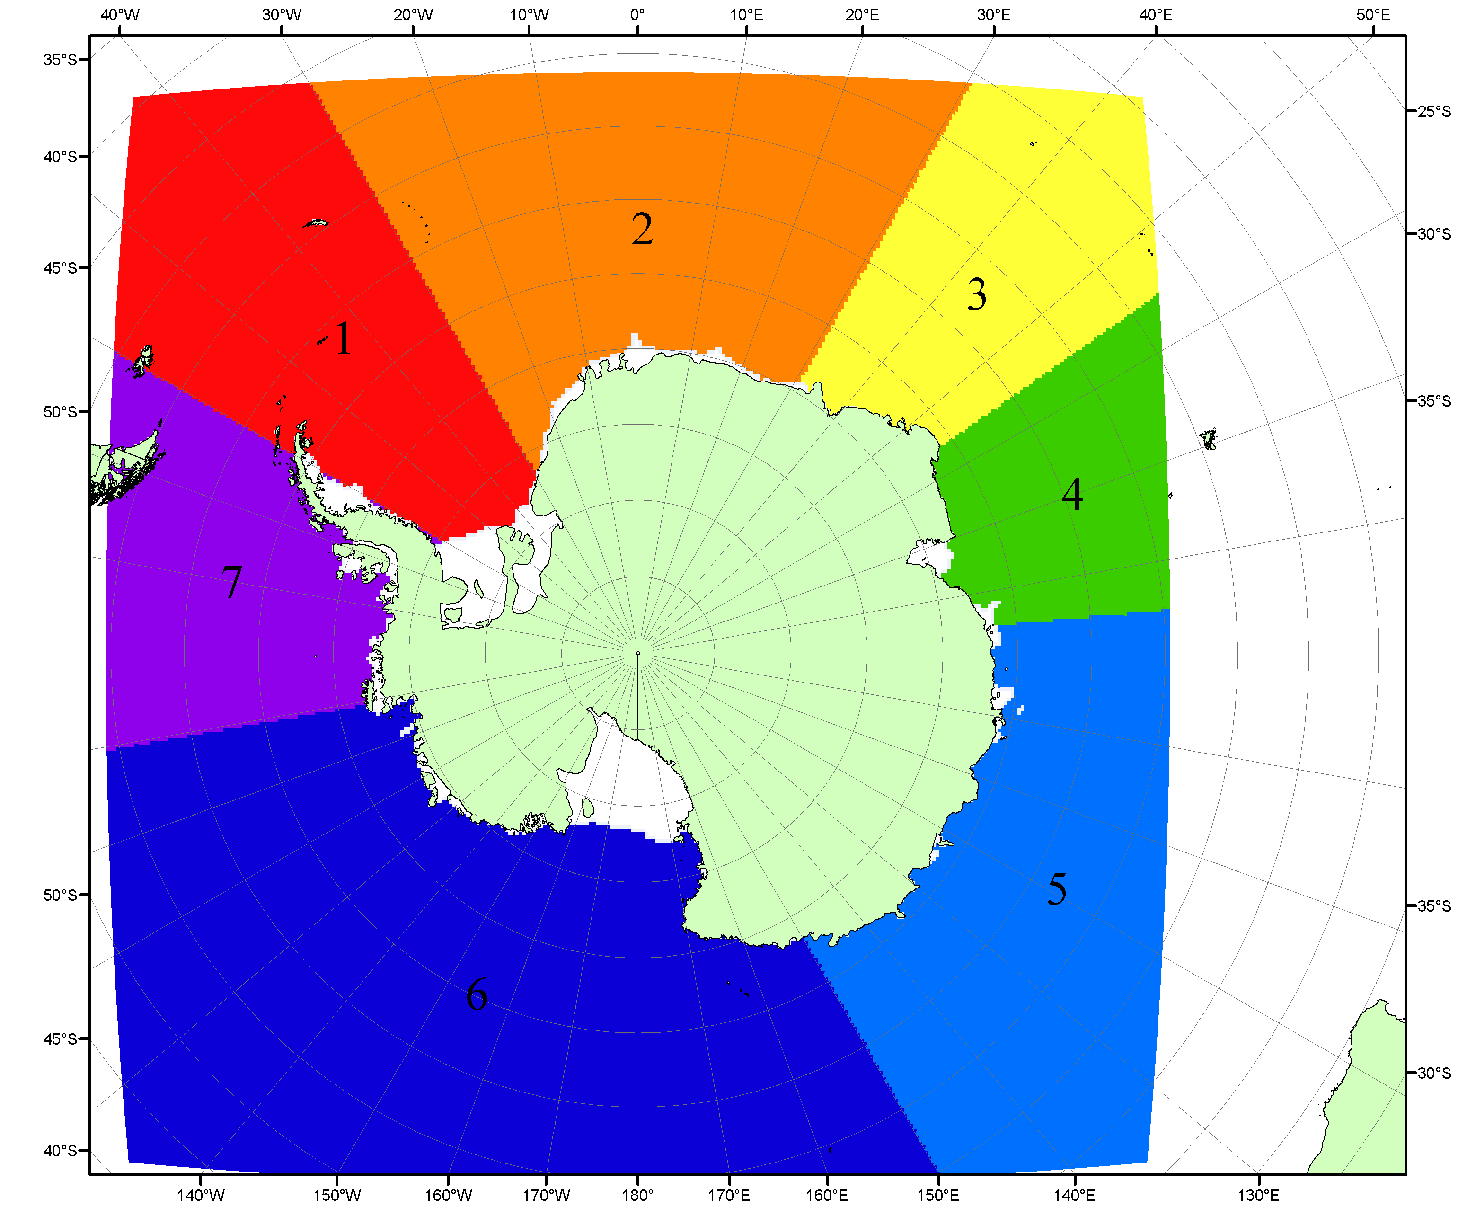

Рисунок П6 – Моря Южного океана. 1 – Западная часть моря Уэдделла; 2- Восточная часть моря Уэдделла; 3 – Море Космонавтов; 4 – море Содружества; 5 – море Моусона; 6 – море Росса; 7 – Море Беллинсгаузена.

Список источников

1. Атлас океанов. Северный Ледовитый океан. – 1980. М: Изд. ГУНИО МО СССР ВМФ – 184 с.
2. Атлас океанов. Термины. Понятия. Справочные таблицы. - Изд. ВМФ МО СССР.-1980.
3. Границы океанов и морей. – 1960. Л.: Изд. ГУНИО ВМФ. – 51 с.
4. Andersen, S., R. Tonboe, L. Kaleschke, G. Heygster, and L. T. Pedersen, Intercomparison of passive microwave sea ice concentration retrievals over the high-concentration Arctic sea ice.// J. Geophys. Res. – 2007. – Vol. 112. C08004, doi:10.1029/2006JC003543.
5. Cavalieri, D., C. Parkinson, P. Gloersen, and H. J. Zwally. 1996, updated 2008. Sea Ice Concentrations from Nimbus-7 SMMR and DMSP SSM/I Passive Microwave Data, [1978.10.26 – 2007.12.31]. Boulder, Colorado USA: National Snow and Ice Data Center. Digital media.
6. Meier, W., F. Fetterer, K. Knowles, M. Savoie, M. J. Brodzik. 2006, updated quarterly. Sea Ice Concentrations from Nimbus-7 SMMR and DMSP SSM/I Passive Microwave Data, [2008.01.01 – 2008.03.25]. Boulder, Colorado USA: National Snow and Ice Data Center. Digital media.
7. Maslanik, J., and J. Stroeve. 1999, updated daily. Near-Real-Time DMSP SSM/I-SSMIS Daily Polar Gridded Sea Ice Concentrations, [2008.03.26 – present moment]. Boulder, Colorado USA: National Snow and Ice Data Center. Digital media.
8. Ice Chart Colour Code Standard. - JCOMM Technical Report Series No. 24, 2004, WMO/TD-No.1215. (http://jcomm.info/index.php?option=com_oe&task=viewDocumentRecord&docID=4914)
9. JAXA GCOM-W1 ("SHIZUKU") Data Providing Service - http://gcom-w1.jaxa.jp/index.html
10. ACNFS on Internet - http://www7320.nrlssc.navy.mil/hycomARC
11. Posey, P.G., E.J. Metzger, A.J. Wallcraft, O.M Smedstad and M.W. Phelps, 2010: Validation of the 1/12° Arctic Cap Nowcast/Forecast System (ACNFS). Naval Report NRL/MR/7320-10-9287, Stennis Space Center, MS.

